课题：11.1.1变量

知识目标：理解变量与函数的概念以及相互之间的关系
能力目标：增强对变量的理解
情感目标：渗透事物是运动的，运动是有规律的辨证思想
重点：变量与常量
难点：对变量的判断
教学媒体：多媒体电脑，绳圈
教学说明：本节渗透找变量之间的简单关系，试列简单关系式
教学设计：
引入：
信息1：当你坐在摩天轮上时，想一想，随着时间的变化，你离开地面的高度是如何变化的？
信息2：汽车以60km/h的速度匀速前进，行驶里程为skm，行驶的时间为th，先填写下面的表格，在试用含t的式子表示s.
t/m | 1 | 2 | 3 | 4 | 5
s/km

新课：
问题：（1）每张电影票的售价为10元，如果早场售出票150张，日场售出票205张，晚场售出票310张，三场电影的票房收入各多少元？设一场电影受出票x张，票房收入为y元，怎样用含x的式子表示y?
(2)在一根弹簧的下端悬挂中重物，改变并记录重物的质量，观察并记录弹簧长度的变化规律，如果弹簧原长10cm，每1kg重物使弹簧伸长0.5cm，怎样用含重物质量 m(单位：kg)的式子表示受力后弹簧长度l（单位：cm）？
（3）要画一个面积为10cm²的圆，圆的半径应取多少？圆的面积为20cm²呢？怎样用含圆面积S的式子表示圆的半径r?
（4）用10m长的绳子围成长方形，试改变长方形的长度，观察长方形的面积怎样变化。记录不同的长方形的长度值，计算相应的长方形面积的值，探索它们的变化规律，设长方形的长为xm,面积为Sm²,怎样用含x的式子表示S？
在一个变化过程中，我们称数值发生变化的量为变量（variable）.数值始终不变的量为常量。
指出上述问题中的变量和常量。
范例：写出下列各问题中所满足的关系式，并指出各个关系式中，哪些量是变量，哪些量是常量？
- 用总长为60m的篱笆围成矩形场地，求矩形的面积S（m²）与一边长x(m)之间的关系式；
- 购买单价是0.4元的铅笔，总金额y（元）与购买的铅笔的数量n(支)的关系；
- 运动员在4000m一圈的跑道上训练，他跑一圈所用的时间t(s)与跑步的速度v(m/s)的关系；
- 银行规定：五年期存款的年利率为2.79%,则某人存入x元本金与所得的本息和y（元）之间的关系。
活动：1.分别指出下列各式中的常量与变量.
  - 圆的面积公式S=πr²;
  - 正方形的l=4a;
  - 大米的单价为2.50元/千克，则购买的大米的数量x(kg)与金额与金额y的关系为y=2.5x.
2.写出下列问题的关系式，并指出不、常量和变量.
- 某种活期储蓄的月利率为0.16%,存入10000元本金，按国家规定，取款时，应缴纳利息部分的20%的利息税，求这种活期储蓄扣除利息税后实得的本息和y(元)与所存月数x之间的关系式.
- 如图，每个图中是由若干个盆花组成的图案，每条边（包括两个顶点）有n盆花，每个图案的花盆总数是S，求S与n之间的关系式.
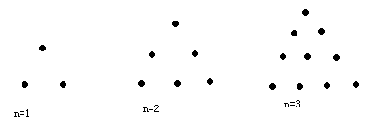
思考：怎样列变量之间的关系式？
小结：变量与常量
作业：阅读教材5页，11.1.2函数

课题：11.1.2函数

知识目标：理解函数的概念，能准确识别出函数关系中的自变量和函数
能力目标：会用变化的量描述事物
情感目标：回用运动的观点观察事物，分析事物
重点：函数的概念
难点：函数的概念
教学媒体：多媒体电脑，计算器
教学说明：注意区分函数与非函数的关系，学会确定自变量的取值范围
教学设计：
引入：
信息1：小明在14岁生日时，看到他爸爸为他记录的以前各年周岁时体重数值表，你能看出小明各周岁时体重是如何变化的吗？
周岁 | 1 | 2 | 3 | 4 | 5 | 6 | 7 | 8 | 9 | 10 | 11 | 12 | 13
体重（kg） | 9.3 | 11.8 | 13.5 | 15.4 | 16.7 | 18.0 | 19.6 | 21.5 | 23.2 | 25 | 27.6 | 30.2 | 32.5

信息2：当你坐在摩天轮上时，随着旋转时间t（min）与你离开地面的高度h(m)之间的关系如图，你能填写下表吗？
时间/min | 0 | 1 | 2 | 3 | 4 | 5
高度/m
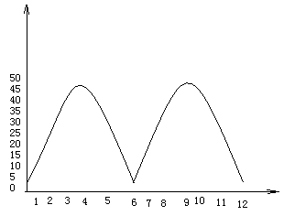
新课：
问题：（1）如图是某日的气温变化图。
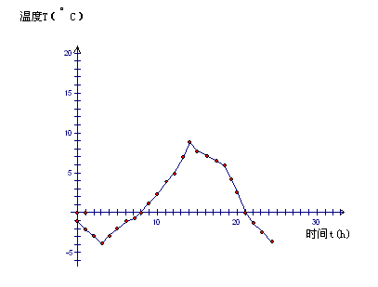
- 这张图告诉我们哪些信息？
- 这张图是怎样来展示这天各时刻的温度和刻画这铁的气温变化规律的？
(2)收音机上的刻度盘的波长和频率分别是用米（m）和赫兹（KHz）为单位标刻的，下表中是一些对应的数：
波长l(m) | 300 | 500 | 600 | 1000 | 1500
频率f(KHz) | 1000 | 600 | 500 | 300 | 200
- 这表告诉我们哪些信息？
- 这张表是怎样刻画波长和频率之间的变化规律的，你能用一个表达式表示出来吗？
一般的，在一个变化过程中，如果有两个变量x和y，并且对于x的每一个确定的值，y都有惟一确定的值与其对应，那么我们就说x是自变量，y是x的函数。如果当x=a时，y=b，那么b叫做当自变量的值为a时的函数值。
范例：例1 判断下列变量之间是不是函数关系：
- 长方形的宽一定时，其长与面积；
- 等腰三角形的底边长与面积；
- 某人的年龄与身高；
活动1：阅读教材7页观察1. 后完成教材8页探究，利用计算器发现变量和函数的关系
思考：自变量是否可以任意取值
例2 一辆汽车的油箱中现有汽油50L，如果不再加油，那么油箱中的油量y（单位：L）随行驶里程x（单位：km）的增加而减少，平均耗油量为0.1L/km。
- 写出表示y与x的函数关系式.
- 指出自变量x的取值范围.
- 汽车行驶200km时，油箱中还有多少汽油？
解：（1）y=50-0.1x
（2）0≤x≤500
（3）x=200,y=30
活动2：练习教材9页练习
小结：（1）函数概念
（2）自变量，函数值
（3）自变量的取值范围确定
作业：18页：2，3，4题

课题：11.1.3函数图象（一）

知识目标：学会用图表描述变量的变化规律，会准确地画出函数图象
能力目标：结合函数图象，能体会出函数的变化情况
情感目标：增强动手意识和合作精神
重点：函数的图象
难点：函数图象的画法
教学媒体：多媒体电脑，直尺
教学说明：在画图象中体会函数的规律
教学设计：
引入：
信息1：下图是一张心电图，
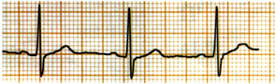
信息2：下图是自动测温仪记录的图象，他反映了北京的春季某天气温T如何随时间的变化二变化，你从图象中得到了什么信息？
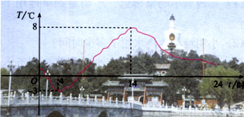
新课：
问题：正方形的边长x与面积S的函数关系为S=x²， 你能想到更直观地表示S与x 的关系的方法吗？
一般地，对于一个函数，如果把自变量与函数的每对对应诃子分别作为点的横、纵坐标，那么坐标平面内由这些点组成的图形，就是这个函数的图象（graph）。
范例：例1 下面的图象反映的过程是小明从家去菜地浇水，有去玉米地锄草，然后回家.其中x表示时间，y表示小名离家的距离.
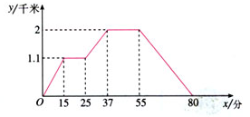
根据图象回答问题：
- 菜地离小明家多远？小明走到菜地用了多少时间？；
- 小明给菜地浇水用了多少时间？
- 菜地离玉米地多远？小明从菜地到玉米地用了多少时间？
- 小明给玉米锄草用了多少时间？
- 玉米地离小名家多远？小明从玉米地走回家的平均速度是多少？
例2 在下列式子中，对于x的每一确定的值，y有唯一的对应值，即y是x的函数，画出这些函数的图象：
（1）y=x+0.5; (2)y=$\frac{6}{x}$ (x>0)
解：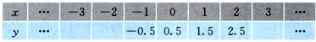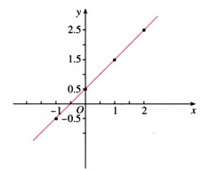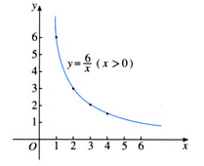
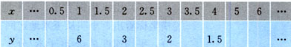
活动1： 教材16页练习1，2题
思考：画函数图象的一般步骤是什么？
小结：（1）什么是函数图象
（2）画函数图象的一般步骤
作业：19：5，7题

课题：11.1.3函数图象（二）

知识目标：学会函数不同表示方法的转化，会由函数图象提取信息
能力目标：正确识别函数图象
情感目标：激发学生的探索精神
重点：利用函数图象解决问题
难点：从函数图象中提取信息
教学媒体：多媒体电脑，直尺
教学说明：在画图象中找函数的规律
教学设计：
引入：
信息1：
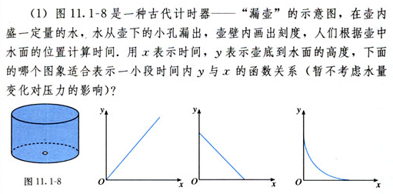
信息2：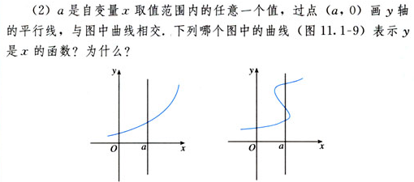
新课：
函数的表示方法为列表法、解析式法和图形法，这三种方法在解决问题时是可以相互转化的。
范例：例1 一水库的水位在最近5消耗司内持续上涨，下表记录了这5个小时水位高度.
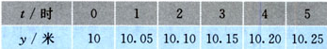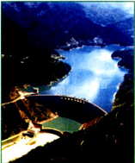
解：（1）y=0.05t+10 (0≤t≤7)
- 由记录表推出这5个小时中水位高度y(单位米)随时间t （单位：时）变化的函数解析式，并画出函数图象；
- 据估计这种上涨的情况还会持续2个小时，预测再过2个小时水位高度将达到多少米？
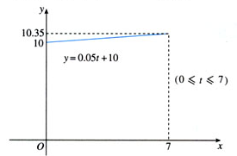
（2）当t=5+2=7时，y=0.05t+10=10.35
预计2小时后水位将达到10.35米。
思考：函数图象上的点的坐标与其解析式之间的关系？
例2 已知函数y=2x-3，求：
（1）函数图象与x轴、y轴的交点坐标；
（2）x取什么值时，函数值大于1；
（3）若该函数图象和函数y=-x+k相交于x轴上一点，试求k的值.
活动2：在同一直角坐标系中，画出函数y=-x与函数y=2x-1的图象，并求出它们的交点坐标.
练习：教材18页：练习1，2题
小结：（1）函数的三种表示方法；
（2）函数图象上点的坐标与函数关系式之间的关系；
作业：20页8，9，10题

11．2．1 正比例函数

教学目标
（一）教学知识点
１．认识正比例函数的意义．
２．掌握正比例函数解析式特点．
３．理解正比例函数图象性质及特点．
４．能利用所学知识解决相关实际问题．
教学重点
１．理解正比例函数意义及解析式特点．
２．掌握正比例函数图象的性质特点．
３．能根据要求完成转化，解决问题．
教学难点
正比例函数图象性质特点的掌握．
教学过程
Ⅰ．提出问题，创设情境
一九九六年，鸟类研究者在芬兰给一只燕鸥뼈မ鸟）套上标志环．４个月零１周后人们在2．56万千米外的澳大利亚发现了它．
１．这只百余克重的小鸟大约平均每天飞行多少千米（精确到10千米）？
２．这只燕鸥的行程y（千米）与飞行时间x（天）之间有什么关系？
３．这只燕鸥飞行１个半月的行程大约是多少千米？
我们来共同分析：
一个月按30天计算，这只燕鸥平均每天飞行的路程不少于：
25600÷（30×4+7）≈200（km）
若设这只燕鸥每天飞行的路程为200km，那么它的行程y（千米）就是飞行时间x（天）的函数．函数解析式为：
y=200x（0≤x≤127）
这只燕鸥飞行１个半月的行程，大约是x=45时函数y=200x的值．即
y=200×45=9000（km）
以上我们用y=200x对燕鸥在４个月零１周的飞行路程问题进行了刻画．尽管这只是近似的，但它可以作为反映燕鸥的行程与时间的对应规律的一个模型．
类似于y=200x这种形式的函数在现实世界中还有很多．它们都具备什么样的特征呢？我们这节课就来学习．
Ⅱ．导入新课
首先我们来思考这样一些问题，看看变量之间的对应规律可用怎样的函数来表示？这些函数有什么共同特点？
１．圆的周长L随半径r的大小变化而变化．
２．铁的密度为7．8g/cm3．铁块的质量m（g）随它的体积V（cm3）的大小变化而变化．
３．每个练习本的厚度为0．5cm．一些练习本摞在一些的总厚度h（cm）随这些练习本的本数n的变化而变化．
４．冷冻一个0℃的物体，使它每分钟下降2℃．物体的温度Ｔ（℃）随冷冻时间t（分）的变化而变化．
解：１．根据圆的周长公式可得：L=2r．
２．依据密度公式p=可得：m=7．8V．
３．据题意可知： h=0．5n．
４．据题意可知：T=-2t．
我们观察这些函数关系式，不难发现这些函数都是常数与自变量乘积的形式，和y=200x的形式一样．

   一般地，形如y=kx（k是常数，k≠0）的函数，叫做正比例函数（proportional func-tion），其中k叫做比例系数．
我们现在已经知道了正比例函数关系式的特点，那么它的图象有什么特征呢？
[活动一]
活动内容设计：
画出下列正比例函数的图象，并进行比较，寻找两个函数图象的相同点与不同点，考虑两个函数的变化规律．
１．y=2x ２．y=-2x
活动设计意图：
通过活动，了解正比例函数图象特点及函数变化规律，让学生自己动手、动口、动脑，经历规律发现的整个过程，从而提高各方面能力及学习兴趣．
教师活动：
引导学生正确画图、积极探索、总结规律、准确表述．
学生活动：
利用描点法正确地画出两个函数图象，在教师的引导下完成函数变化规律的探究过程，并能准确地表达出，从而加深对规律的理解与认识．
活动过程与结论：
１．函数y=2x中自变量x可以是任意实数．列表表示几组对应值：
x | -3 | -2 | -1 | 0 | 1 | 2 | 3
y | -6 | -4 | -2 | 0 | 2 | 4 | 6

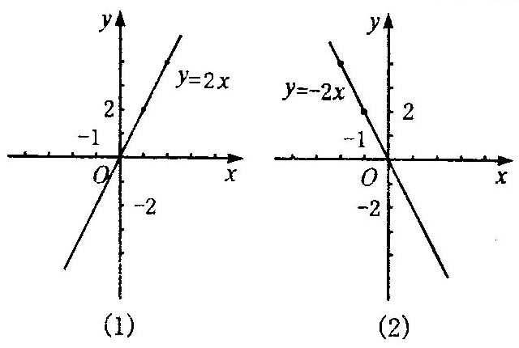
画出图象如图（1）．
２．y=-2x的自变量取值范围可以是全体实数，列表表示几组对应值：
x | -3 | -2 | -1 | 0 | 1 | 2 | 3
y | 6 | 4 | 2 | 0 | -2 | -4 | -6

画出图象如图（2）．
３．两个图象的共同点：都是经过原点的直线．
不同点：函数y=2x的图象从左向右呈上升状态，即随着x的增大y也增大；经过第一、三象限．函数y=-2x的图象从左向右呈下降状态，即随x增大y反而减小；经过第二、四象限．
尝试练习：
在同一坐标系中，画出下列函数的图象，并对它们进行比较．
１．y=x ２．y=-x

x | -6 | -4 | -2 | 0 | 2 | 4 | 6
y=x | -3 | -2 | -1 | 0 | 1 | 2 | 3
Y=-x | 3 | 2 | 1 | 0 | -1 | -2 | -3

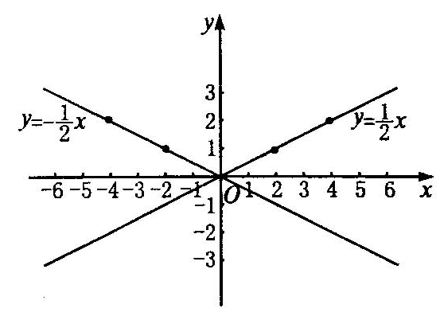
比较两个函数图象可以看出：两个图象都是经过原点的直线．函数y=x的图象从左向右上升，经过三、一象限，即随x增大y也增大；函数y=-x的图象从左向右下降，经过二、四象限，即随x增大y反而减小．
总结归纳正比例函数解析式与图象特征之间的规律：
正比例函数y=kx（k是常数，k≠0）的图象是一条经过原点的直线．当x>0时，图象经过三、一象限，从左向右上升，即随x的增大y也增大；当k<0时，图象经过二、四象限，从左向右下降，即随x增大y反而减小．
正是由于正比例函数y=kx（k是常数，k≠0）的图象是一条直线，我们可以称它为直线y=kx．
[活动二]
活动内容设计：
经过原点与点（1，k）的直线是哪个函数的图象？画正比例函数的图象时，怎样画最简单？为什么？
活动设计意图：
通过这一活动，让学生利用总结的正比例函数图象特征与解析式的关系，完成由图象到关系式的转化，进一步理解数形结合思想的意义，并掌握正比例函数图象的简单画法及原理．
教师活动：
引导学生从正比例函数图象特征及关系式的联系入手，寻求转化的方法．从几何意义上理解分析正比例函数图象的简单画法．
学生活动：
在教师引导启发下完成由图象特征到解析式的转化，进一步理解数形结合思想，找出正比例函数图象的简单画法，并知道原由．
活动过程及结论：
经过原点与点（1，k）的直线是函数y=kx的图象．
画正比例函数图象时，只需在原点外再确定一个点，即找出一组满足函数关系式的对应数值即可，如（1，k）．因为两点可以确定一条直线．
Ⅲ．随堂练习
用你认为最简单的方法画出下列函数图象：
１．y=x ２．y=-3x
解：除原点外，分别找出适合两个函数关系式的一个点来：
１．y= x （2，3）
２．y=-3x （1，-3）
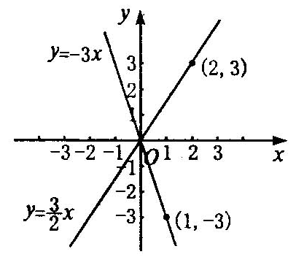
小结：
本节课我们通过实例了解了正比例函数解析式的形式及图象的特征，并掌握图象特征与关系式的联系规律，经过思考、尝试，知道了正比例函数不同表现形式的转化方法，及图象的简单画法，为以后学习一次函数奠定了基础．
课后作业
习题11．2─1、2题．
Ⅵ．活动与探究
某函数具有下面的性质：
１．它的图象是经过原点的一条直线．
２．y随x增大反而减小．
请你举出一个满足上述条件的函数，写出解析式，画出图象．
解：函数解析式：y=-0．5x
x | 0 | 2
y | 0 | -1
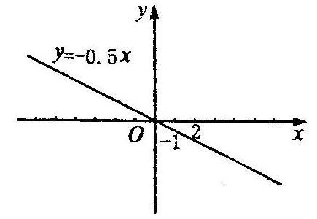

备选题：
汽车由天津驶往相距120千米的北京，Ｓ（千米）表示汽车离开天津的距离，t（小时）表示汽车行驶的时间．如图所示
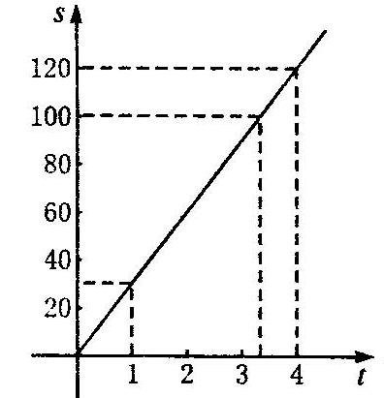
１．汽车用几小时可到达北京？速度是多少？
２．汽车行驶１小时，离开天津有多远？
３．当汽车距北京20千米时，汽车出发了多长时间？
解法一：用图象解答：
从图上可以看出4个小时可到达．
速度＝=30（千米／时）．
行驶１小时离开天津约为30千米．
当汽车距北京20千米时汽车出发了约3．3个小时．
解法二：用解析式来解答：
由图象可知：Ｓ与t是正比例关系，设S=kt，当t=4时S=120
即120=k×4 k=30
∴S=30t．
当t=1时 S=30×1=30（千米）．
当S=100时 100=30t t=（小时）．
以上两种方法比较，用图象法解题直观，用解析式解题准确，各有优特点．毛

§11．2．2 一次函数(一)

教学目标
（一）教学知识点
１．掌握一次函数解析式的特点及意义．毛
２．知道一次函数与正比例函数关系．
３．理解一次函数图象特征与解析式的联系规律．
４．会用简单方法画一次函数图象．
（二）能力训练要求
１．通过类比的方法学习一次函数，体会数学研究方法多样性．
２．进一步提高分析概括、总结归纳能力．
３．利用数形结合思想，进一步分析一次函数与正比例函数的联系，从而提高比较鉴别能力．
教学重点
１．一次函数解析式特点．
２．一次函数图象特征与解析式联系规律．
３．一次函数图象的画法．
教学难点
１．一次函数与正比例函数关系．
２．一次函数图象特征与解析式的联系规律．
教学方法
合作─探究，总结─归纳．
教具准备
多媒体演示．
教学过程
Ⅰ．提出问题，创设情境
问题：某登山队大本营所在地的气温为15℃，海拔每升高1km气温下降6℃．登山队员由大本营向上登高xkm时，他们所处位置的气温是y℃．试用解析式表示y与x的关系．
分析：从大本营向上当海拔每升高1km时，气温从15℃就减少6℃，那么海拔增加xkm时，气温从15℃减少6x℃．因此y与x的函数关系式为：
y=15-6x （x≥0）
当然，这个函数也可表示为：
y=-6x+15 （x≥0）
当登山队员由大本营向上登高0．5km时，他们所在位置气温就是x=0．5时函数y=-6x+15的值，即y=-6×0．5+15=12（℃）．
这个函数与我们上节所学的正比例函数有何不同？它的图象又具备什么特征？我们这节课将学习这些问题．
Ⅱ．导入新课
我们先来研究下列变量间的对应关系可用怎样的函数表示？它们又有什么共同特点？
１．有人发现，在20～25℃时蟋蟀每分钟鸣叫次数C与温度t（℃）有关，即C的值约是t的7倍与35的差．
２．一种计算成年人标准体重G（kg）的方法是，以厘米为单位量出身高值h减常数105，所得差是G的值．

３．某城市的市内电话的月收费额y（元）包括：月租费22元，拨打电话x分的计时费（按0．01元／分收取）．
４．把一个长10cm，宽5cm的矩形的长减少xcm，宽不变，矩形面积y（cm2）随x的值而变化．
这些问题的函数解析式分别为：
１．C=7t-35． ２．G=h-105．
３．y=0．01x+22． ４．y=-5x+50．
它们的形式与y=-6x+15一样，函数的形式都是自变量x的k倍与一个常数的和．
如果我们用b来表示这个常数的话．这些函数形式就可以写成：
y=kx+b（k≠0）
一般地，形如y=kx+b（k、b是常数，k≠0）的函数，叫做一次函数（linearfunction）．当b=0时，y=kx+b即y=kx．所以说正比例函数是一种特殊的一次函数．
练习：
１．下列函数中哪些是一次函数，哪些又是正比例函数？
（1）y=-8x． （2）y=．
（3）y=5x2+6． （3）y=-0．5x-1．
２．一个小球由静止开始在一个斜坡向下滚动，其速度每秒增加２米．
（1）一个小球速度v随时间t变化的函数关系．它是一次函数吗？
（2）求第2．5秒时小球的速度．
３．汽车油箱中原有油50升，如果行驶中每小时用油5升，求油箱中的油量y（升）随行驶时间x（时）变化的函数关系式，并写出自变量x的取值范围．y是x的一次函数吗？
解答：
１．（1）（4）是一次函数；（1）又是正比例函数．
２．（1）v=2t，它是一次函数．
（2）当t=2．5时，v＝2×2．5=5
所以第2．5秒时小球速度为5米／秒．
３．函数解析式：y=50-5x
自变量取值范围：0≤x≤10
y是x的一次函数．
[活动一]
活动内容设计：
画出函数y=-6x与y=-6x+5的图象．并比较两个函数图象，探究它们的联系及解释原因．
活动设计意图：
通过活动，加深对一次函数与正比例函数关系的理解，认清一次函数图象特征与解析式联系规律．
教师活动：
引导学生从图象形状，倾斜程度及与y轴交点坐标上比较两个图象，从而认识两个图象的平移关系，进而了解解析式中k、b在图象中的意义，体会数形结合在实际中的表现．
学生活动：

引导学生从图象形状，倾斜程度及与y轴交点坐标上比较两个图象，从而认识两个图象的平移关系，进而了解解析式中k、b在图象中的意义，体会数形结合在实际中的表现．
比较上面两个函数的图象的相同点与不同点。
结果：这两个函数的图象形状都是______,并且倾斜程度_______.函数 y=-6x的图象经过原点,函数 y=-6x+5
的图象与 y轴交于点_______,即它可以看作由直线y=-6x 向_平移__个单位长度而得到.比较两个函数解析式,试解释这是为什么.
猜想：一次函数y=kx+b的图象是什么形状，它与直线y=kx有什么关系？
结论：一次函数y=kx+b的图象是一条直线，我们称它为直线y=kx+b，它可以看作由直线
y=kx平移b绝对值个单位长度而得到（当b＞0时，向上平移；当b＜ 0时，向下平移）。
画出函数y=2x-1与y=-0.5x+1的图象.
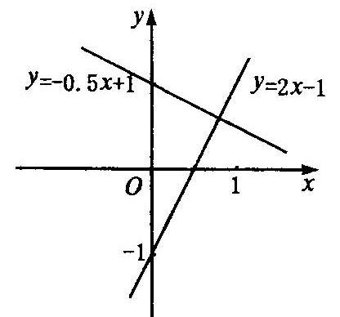
过（0，-1）点与（1，1）点画出直线y=2x-1．
过（0，1）点与（1，0．5）点画出直线y=-0.5x+1．
[活动二]
活动内容设计：
画出函数y=x+1、y=-x+1、y=2x+1、y=-2x+1的图象．由它们联想：一次函数解析式y=kx+b（k、b是常数，k≠0）中，k的正负对函数图象有什么影响？
活动设计意图：
通过活动，熟悉一次函数图象画法．经历观察发现图象的规律，并根据它归纳总结出关于数值大小的性质．体会数形结合的探究方法在数学中的重要性，进而认识理解一次函数图象特征与解析式联系．
目的：
引导学生从函数图象特征入手，寻求变量数值变化规律与解析式中k值的联系．
结论：
图象：
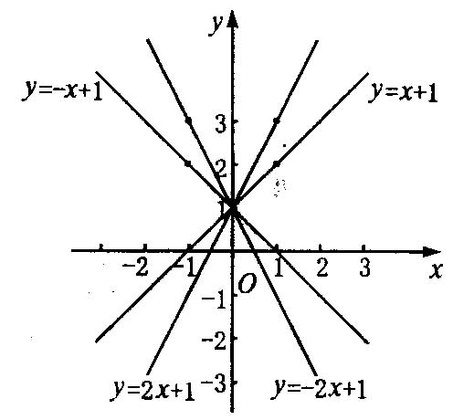
规律：
当k>0时，直线y=kx+b由左至右上升；当k<0时，直线y=kx+b由左至右下降．
性质：
当k>0时，y随x增大而增大．
当k<0时，y随x增大而减小．
Ⅲ．随堂练习
１．直线y=2x-3与x轴交点坐标为_______，与y轴交点坐标为_________，图象经过第________象限，y随x增大而_________．
２．分别说出满足下列条件的一次函数的图象过哪几个象限？
（1）k>0 b>0 （2）k>0 b<0
（3）k<0 b>0 （4）k<0 b<0
解答：
１．（1．5，0） （0，-3） 三、四、一 增大
２．（1）三、二、一 （2）三、四、一
（3）二、一、四 （4）二、三、四
小结
本节学习了一次函数的意义，知道了其解析式、图象特征，并学会了简单方法画图象，进而利用数形结合的探究方法寻求出一次函数图象特征与解析式的联系，这使我们对一次函数知识的理解和掌握更透彻，也体会到数学思想在数学研究中的重要性．
课后作业
习题11．2─3、4、8题．
活动与探究
在同一直角坐标系中画出下列函数图象，并归纳y=kx+b（k、b是常数，k≠0）中b对函数图象的影响．
１．y=x-1 y=x y=x+1
２．y=-2x+1 y=-2x y=-2x-1
过程与结论：
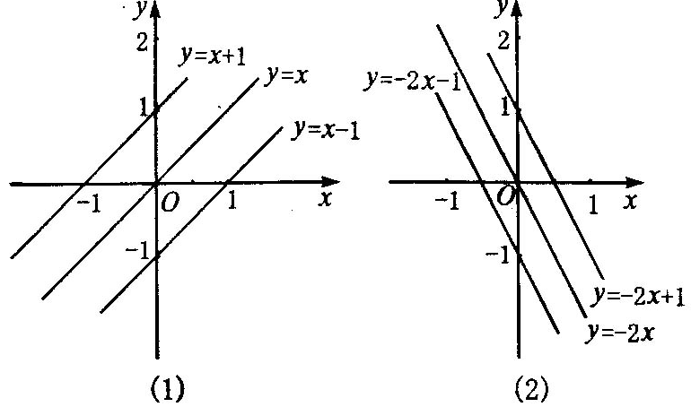
b决定直线y=kx+b与y轴交点的坐标（0，b）．
当b>0时，交点在原点上方．
当b=0时，交点即原点．
当b<0时，交点在原点下方．
备用题：
１．若函数y=mx-（4m-4）的图象过原点，则m=_______，此时函数是______函数．若函数y=mx-（4m-4）的图象经过（1，3）点，则m=______，此时函数是______函数．
２．若一次函数y=（1-2m）x+3图象经过A（x1、y1）、B（x2、y2）两点．当x1<x2时，y1>y2，则m的取值范围是什么？
答案：
１．1 正比例 一次
２．解：∵当x1<x2时，y1>y2，
∴y随x增大而减小．
据一次函数性质可知：
只有当k<0时，y随x增大而减小
故1-2m<0
∴m>.毛

§11．2．2 一次函数(二)

教学目标
（一）教学知识点
１．学会用待定系数法确定一次函数解析式．毛
２．具体感知数形结合思想在一次函数中的应用
（二）能力训练目标
１．经历待定系数法应用过程，提高研究数学问题的技能．
２．体验数形结合，逐步学习利用这一思想分析解决问题．
教学重点
待定系数法确定一次函数解析式．
教学难点
灵活运用有关知识解决相关问题．

教学方法
归纳─总结
教具准备
多媒体演示．
教学过程
１．提出问题，创设情境
我们前面学习了有关一次函数的一些知识，掌握了其解析式的特点及图象特征，并学会了已知解析式画出其图象的方法以及分析图象特征与解析式之间的联系规律．如果反过来，告诉我们有关一次函数图象的某些特征，能否确定解析式呢？
这将是我们这节课要解决的主要问题，大家可有兴趣？
Ⅱ．导入新课
有这样一个问题，大家来分析思考，寻求解决的办法．
[活动]
活动设计内容：
已知一次函数图象过点（3，5）与（-4，-9），求这个一次函数的解析式．
联系以前所学知识，你能总结归纳出一次函数解析式与一次函数图象之间的转化规律吗？
活动设计意图：
通过活动掌握待定系数法在函数中的应用，进而经历思考分析，归纳总结一次函数解析式与图象之间转化规律，增强数形结合思想在函数中重要性的理解．
教师活动：
引导学生分析思考解决由图象到解析式转化的方法过程，从而总结归纳两者转化的一般方法．
学生活动：
在教师指导下经过独立思考，研究讨论顺利完成转化过程．概括阐述一次函数解析式与图象转化的一般过程．
活动过程及结论：
分析：求一次函数解析式，关键是求出k、b值．因为图象经过两个点，所以这两点坐标必适合解析式．由此可列出关于k、b的二元一次方程组，解之可得．
设这个一次函数解析式为y=kx+b．
因为y=k+b的图象过点（3，5）与（-4，-9），所以
解之，得
故这个一次函数解析式为y=2x-1。结论：
像这样先设出函数解析式，再根据条件确定解析式中未知的系数，从而具体写出这个式子的方法，叫做待定系数法．
练习：
１．已知一次函数y=kx+2，当x=5时y的值为4，求k值．
２．已知直线y=kx+b经过点（9，0）和点（24，20），求k、b值．
3. 生物学家研究表明,某种蛇的长度y (CM)是其尾长x(CM)的一次函数,当蛇的尾长为6CM时, 蛇的长为45.5CM; 当蛇的尾长为14CM时, 蛇的长为105.5CM.当一条蛇的尾长为10 CM时,这条蛇的长度是多少?
4.教科书第35页第6题.
解答：
１．当x=5时y值为4．
即4=5k+2，∴k=
２．由题意可知：
解之得，
作业: 教科书第35页第5,7题.
备选题:
1. 已知一次函数y=3x-b的图象经过点P(1,1),则该函数图象必经过点( )
A.(-1,1) B.(2,2) C.(-2,2) D.(2,-2)
2. 若一次函数y=2x+b的图像与坐标轴围成的三角形的面积是9，求 b的值．
3．点M（-2，k）在直线y=2x+1上，求点M到x轴的距离d为多少?

§11．2．2 一次函数(三)

教学目标
（一）教学知识点
利用一次函数知识解决相关实际问题．
（二）能力训练目标
体会解决问题方法多样性，发展创新实践能力。
教学重点
灵活运用知识解决相关问题．
教学难点
灵活运用有关知识解决相关问题．
教学方法
实践─应用─创新．
教具准备
多媒体演示．
教学过程
1．提出问题，创设情境
我们前面学习了有关一次函数的一些知识及如何确定解析式，如何利用一次函数知识解决相关实践问题呢？
这将是我们这节课要解决的主要问题.
Ⅱ．导入新课
下面我们来学习一次函数的应用．
例1 小芳以200米／分的速度起跑后，先匀加速跑5分钟，每分提高速度20米／分，又匀速跑10分钟．试写出这段时间里她跑步速度y（米／分）随跑步时间x（分）变化的函数关系式，并画出图象．
分析：本题y随x变化的规律分成两段：前5分钟与后10分钟．写y随x变化函数关系式时要分成两部分．画图象时也要分成两段来画，且要注意各自变量的取值范围．
解：y=
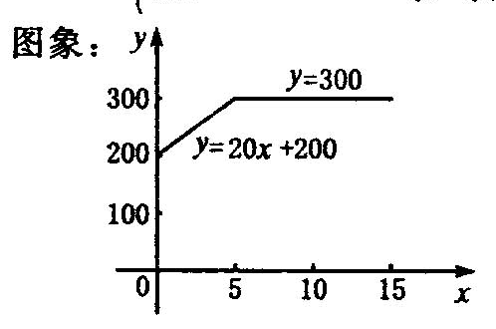
我们把这种函数叫做分段函数．在解决分析函数问题时，要特别注意自变量取值范围的划分，既要科学合理，又要符合实际．
例2 Ａ城有肥料200吨，Ｂ城有肥料300吨，现要把这些肥料全部运往Ｃ、Ｄ两乡．从Ａ城往Ｃ、Ｄ两乡运肥料费用分别为每吨20元和25元；从Ｂ城往Ｃ、Ｄ两乡运肥料费用分别为每吨15元和24元．现Ｃ乡需要肥料240吨，Ｄ乡需要肥料260吨．怎样调运总运费最少？
通过这一活动让学生逐步学会应用有关知识寻求出解决实际问题的方法，提高灵活运用能力．
教师活动：
引导学生讨论分析思考．从影响总运费的变量有哪些入手，进而寻找变量个数及变量间关系，探究出总运费与变量间的函数关系，从而利用函数知识解决问题．
学生活动：
在教师指导下，经历思考、讨论、分析，找出影响总运费的变量，并认清它们之间的关系，确定函数关系，最终解决实际问题．
活动过程及结论：
通过分析思考，可以发现：Ａ──Ｃ，Ａ──Ｄ，Ｂ──Ｃ，Ｂ──Ｄ运肥料共涉及4个变量．它们都是影响总运费的变量．然而它们之间又有一定的必然联系，只要确定其中一个量，其余三个量也就随之确定．这样我们就可以设其中一个变量为x，把其他变量用含x的代数式表示出来：
若设Ａ──Ｃx吨，则：
由于Ａ城有肥料200吨：Ａ─Ｄ，200─x吨．
由于Ｃ乡需要240吨：Ｂ─Ｃ，240─x吨．
由于Ｄ乡需要260吨：Ｂ─Ｄ，260─200+x吨．
那么，各运输费用为：
Ａ──Ｃ 20x
Ａ──Ｄ 25（200-x）
Ｂ──Ｃ 15（240-x）
Ｂ──Ｄ 24（60+x）
若总运输费用为y的话，y与x关系为：
y=20x+25（200-x）+15（240-x）+24（60+x）．
化简得：
y=40x+10040 （0≤x≤200）．
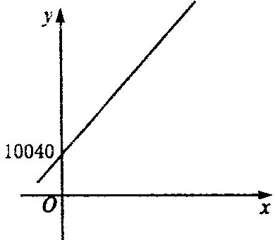
由解析式或图象都可看出，当x=0时，y值最小，为10040．
因此，从Ａ城运往Ｃ乡0吨，运往Ｄ乡200吨；从Ｂ城运往Ｃ乡240吨，运往Ｄ乡60吨．此时总运费最少，为10040元．
若Ａ城有肥料300吨，Ｂ城200吨，其他条件不变，又该怎样调运呢？
解题方法与思路不变，只是过程有所不同：
Ａ──Ｃ x吨 Ａ──Ｄ 300-x吨
Ｂ──Ｃ 240-x吨 Ｂ──Ｄ x-40吨
反映总运费y与x的函数关系式为：
y=20x+25（300-x）+15（240-x）+24（x-40）．
化简：y=4x+10140 （40≤x≤300）．
由解析式可知：
当x=40时 y值最小为：y=4×40+10140=10300
因此从Ａ城运往Ｃ乡40吨，运往Ｄ乡260吨；从Ｂ城运往Ｃ乡200吨，运往Ｄ乡0吨．此时总运费最小值为10300吨．
如何确定自变量x的取值范围是40≤x≤300的呢？
由于Ｂ城运往Ｄ乡代数式为x-40吨，实际运费中不可能是负数，而且Ａ城中只有300吨肥料，也不可能超过300吨，所以x取值应在40吨到300吨之间．
总结:
解决含有多个变量的问题时，可以分析这些变量间的关系，选取其中某个变量作为自变量，然后根据问题条件寻求可以反映实际问题的函数．这样就可以利用函数知识来解决了．
在解决实际问题过程中，要注意根据实际情况确定自变量取值范围．就像刚才那个变形题一样，如果自变量取值范围弄错了，很容易出现失误，得到错误的结论．
Ⅲ练习
从Ａ、Ｂ两水库向甲、乙两地调水，其中甲地需水15万吨，乙地需水13万吨，Ａ、Ｂ两水库各可调出水14万吨．从Ａ地到甲地50千米，到乙地30千米；从Ｂ地到甲地60千米，到乙地45千米．设计一个调运方案使水的调运量（万吨·千米）最少．
解答：设总调运量为y万吨·千米，Ａ水库调往甲地水x万吨，则调往乙地（14-x）万吨，Ｂ水库调往甲地水（15-x）万吨，调往乙地水（x-1）万吨．
由调运量与各距离的关系，可知反映y与x之间的函数为：
y=50x+30（14-x）+60（15-x）+45（x-1）．
化简得：y=5x+1275 （1≤x≤14）．
由解析式可知：当x=1时，y值最小，为y=5×1+1275=1280．
因此从Ａ水库调往甲地1万吨水，调往乙地13万吨水；从Ｂ水库调往甲地14万吨水，调往乙地0万吨水．此时调运量最小，调运量为1280万吨·千米．
Ⅳ．小结
本节课我们学习并掌握了分段函数在实际问题中的应用，特别是学习了解决多个变量的函数问题，为我们以后解决实际问题开辟了一条坦途，使我们进一步认识到学习函数的重要性和必要性．
Ⅴ．课后作业
习题11．2─7、9、11、12题．

11.3．1 一次函数与一元一次方程

１．方程2x+20=0
２．函数y=2x+20
观察思考：二者之间有什么联系？
从数上看：
方程2x+20=0的解，是函数y=2x+20的值为0时，对应自变量的值
从形上看：函数y=2x+20与x轴交点的横坐标即为方程2x+20=0的解
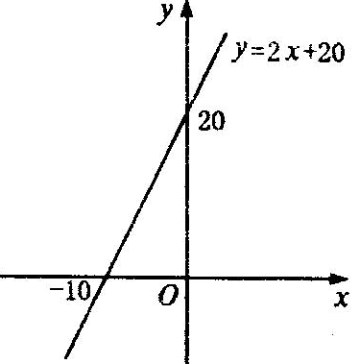
关系：
由于任何一元一次方程都可转化为kx+b=0（k、b为常数，k≠0）的形式．所以解一元一次方程可以转化为：当一次函数值为0时，求相应的自变量的值 从图象上看，这相当于已知直线y=kx+b确定它与x轴交点的横坐标值．
例1 一个物体现在的速度是5m/s，其速度每秒增加2m/s，再过几秒它的速度为17m/s？
（用两种方法求解）
解法一：设再过x秒物体速度为17m/s．
由题意可知：2x+5=17
解之得：x=6．
解法二：速度y（m/s）是时间x（s）的函数，
关系式为：y=2x+5．
当函数值为17时，对应的自变量x值可通过
解方程2x+5=17得到x=6
解法三：由2x+5=17可变形得到：
2x-12=0．
从图象上看，直线y=2x-12与x轴的交点为（6，0）．得x=6．
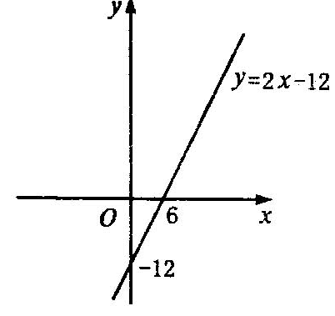
例2 利用图象求方程6x-3=x+2的解 ，并笔算检验
解法一：
由图可知直线y=5x-5与x轴交点为（1，0），
故可得x=1
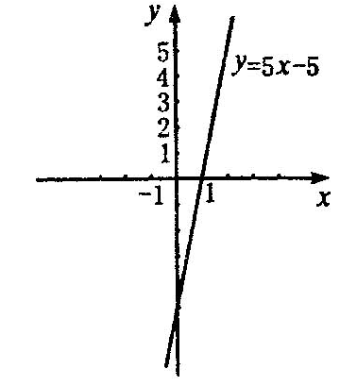
我们可以把方程6x-3=x+2看作函数y=6x-3与y=x+2在何时两函数值相等，即可从两个函数图象上看出，直线y=6x-3与y=x+2的交点，交点的横坐标即是方程的解．
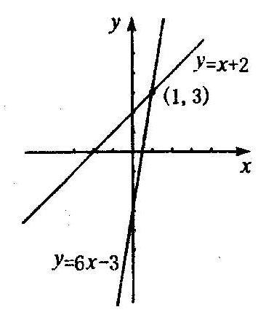
解法二：
由图象可以看出直线y=6x-3与y=x+2交于点（1，3），所以x=1
小结
本节课从解具体一元一次方程与当自变量x为何值时一次函数的值为0这两个问题入手，发现这两个问题实际上是同一个问题，进而得到解方程kx+b=0与求自变量x为何值时，一次函数y=kx+b值为0的关系，并通过活动确认了这个问题在函数图象上的反映．经历了活动与练习后让我们更熟练地掌握了这种方法．虽然用函数解决方程问题未必简单，但这种数形结合思想在以后学习中有很重要的作用
练习：用不同种方法解下列方程：
1．2x-3=x-2． 2．x+3=2x+1．
补充练习1.某单位急需用车，但又不准备买车，他们准备和一个体车主或一国有出租车公司其中一家签让合同．设汽车每月行驶x千米，应付给个体车主的月费用是y₁元，应付给出租车公司的月费用是y₂元，y₁、y₂分别是x之间函数关系如下图所示．每月行驶的路程等于多少时，租两家车的费用相同，是多少元？
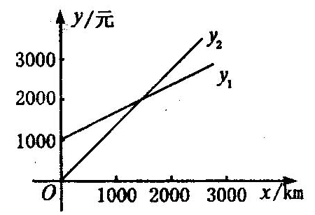
2．42：练习1（1）（2）
课后作业
习题11．3─1、2、5、8题．

12．1．1 条形图与扇形图

教学目标
（一）教学知识点
１．认识条形图与扇形图．
２．掌握相关概念．
３．理解比较条形图与扇形图的优缺点．
４．学会如何从图表中获取信息．
（二）能力训练要求
１．通过观察、思考等活动，提高合理思维、推理能力．
２．通过比较、概括、提高归纳总结能力．
（三）情感与价值观要求
１．积极参与活动，对数学产生好奇心与求知欲．
２．培养实事求是的态度以及养成独立思考的习惯．
教学重点
１．认识、掌握条形图与扇形图以及相关概念．
２．归纳总结条形图与扇形图的优特点．
教学难点
归纳总结图表特点．
教学过程
Ⅰ．提出问题，创设情境
同学们，你们经常看电视、读报刊、上网游览信息吗？你们是否注意到现在电视、报刊以及互联网中包含了大量的统计图表？你们以前学过哪些统计图表？见过章头图表吗？试试看，从这些图中能获得哪些信息？
（多媒体演示章头图）
我们在下面的学习过程中，将逐渐解决这些问题．
Ⅱ．导入新课
我们先来看这样一个问题：
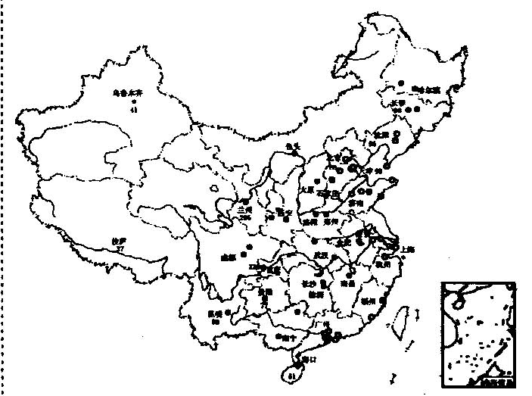

（数据来源：中国环境保护网WWW．zhb．gov．cn 2002年1月1日空气质量日报）
质量级别 污染指数m 质量状况
一级 1≤m<51 优
二级 51≤m<101 良
三级 101≤m<151 轻微污染
151≤m<201 轻度污染
四级 201≤m<251 中度污染
251≤m<301 中重度污染
五级 m>301 重度污染
上面图中给出了2002年1月1日我国大陆地区31个城市空气污染指数（API），请根据这组数据考虑下面的问题：
问题：2002年1月1日，这31个城市有空气质量为一级、二级…五级的城市各有多少个？各占百分之几？
我们可以按空气质量级别对这31个数据分组，数出每组的城市个数，再计算它们所占的百分比．请同学们来完成以上两个工作，能否列出一种表格来表示呢？试试看．
[生]按空气质量级别对这31个数据分组，数出每组的城市个数，为防止重数与漏数可以按一定的顺序用纸遮住一边从左到右或从上到下一列一列或一行一行数．另一方面为防止漏记我们采用划“正”字为记，分别由几个同学相互协作，共同完成．
记录如表：
级别 | 划记
一级 | ￣
二级 | 正
三级 | 正正正
四级
五级 | ￣
合计 | 31
从上表可以知道空气质量为各级的城市个数．
[师]很好！这组同学不但准确地数出各空气质量级别的城市个数，更重要的是他们选用了科学便捷的方法．明确在实际操作中，有许多问题看似简单，但很易出错，科学便捷的方法尤显重要，希望同学们在以后实践中不断探索，寻求出更多更好的方法．
一般地，我们称落在不同小组中的数据个数为该组的频数（frequency）．频数与数据总数的比为频率，频率反映了各组频数的大小在总数中所占的份量，频率×100%就是百分比．
我们再来看看各组中的频数、频率、百分比情况如何？请同学算算列表表示．
[生]根据频数、频率、百分比定义以及题意，可列表如下：
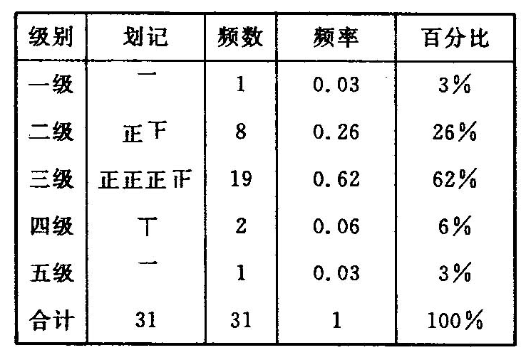
从表中可以知道空气质量为各级别的城市个数及其所占百分比．例如：空气质量为二级的有8个城市，占26%．
[师]好的，这种表格能准确体现各个级别中的城市个数、频率以及百分比．我们能不能寻求一种更形象、更直观、更便于比较数据间的差别或大小的表示方法呢？
[生]那我们可以用图象啦！
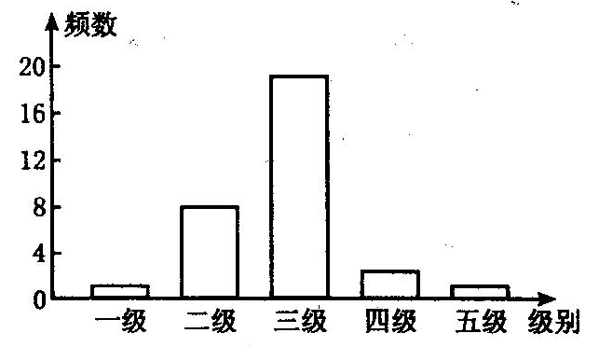
如上图，我们在直角坐标系中，横半轴上表示空气质量级别，纵半轴表示落在不同级别中的数据个数即频数．
[师]你是如何想到用这种图来表示的？
[生]在电视、报刊及网络中经常见到这种图，我只是借用一下．
[师]好！这就叫条形图，还有别的办法吗？
[生]有！为能清楚地看出各空气质量级别的城市个数在城市总数中所占的百分比，可以用类似于切蛋糕的方法，如下图：
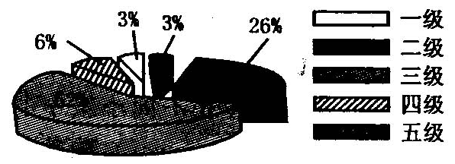
[师]不错！为种图也就是扇形图．大家认真观察这两个图，回答下列问题：
１．空气质量为一级的有_______个城市，占百分之_____．
２．空气质量为三级至五级的城市占百分之_______，这个数据说明什么？
[生]从表中可以看出空气质量为一级的有一个城市，所占百分比从上图中可以看出为百分之三；空气质量为三级至五级的城市百分比分别是62%、6%、3%，那么他们占百分比为62%+6%+3%=71%．这个数据说明空气质量为三级至五级的城市占城市总数的百分之七十一．我们生活空间的污染较为严重，令人担忧，所以应提高环保意识．
[师]这位同学回答得很好！从图象上明确形象直观地看出信息，并由此激发感想，提高认识，更重要的是付诸行动，这才是学习的根本意图．
到此我们已经了解了条形图与扇形图，现在我们看看它们在描述数据方面各有什么优特点？同学们在一起研究讨论，归纳总结一下．
[生]条形图：①能够显示每组中的具体数据；②易于比较数据间的差别．不足之处是：不能明确显示出部分与整体的对比关系．
[生]扇形图：①用扇形的面积表示部分在总体中所占的百分比；②易于显示每组数据相对于总数的大小．不足之处是：不能明确显示各组中的具体数据．
Ⅲ．随堂练习
根据前面地图中给出的31个城市的空气污染指数完成下面的问题：
１．参照本节开始给出的标准，将这组数据按空气质量状况分组，填写下表：
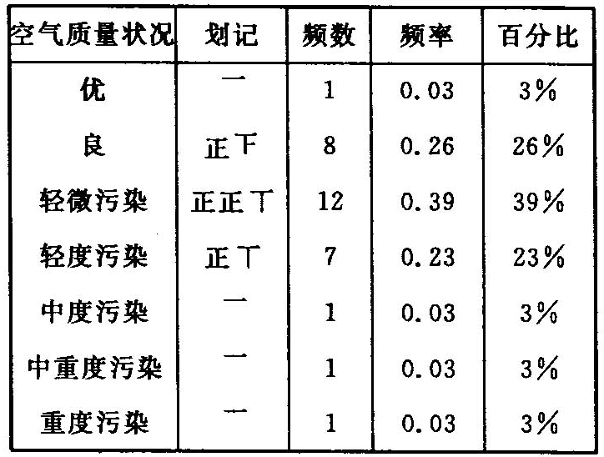
２．用条形图描述空气质量状况为优、良…重度污染的城市个数如下：
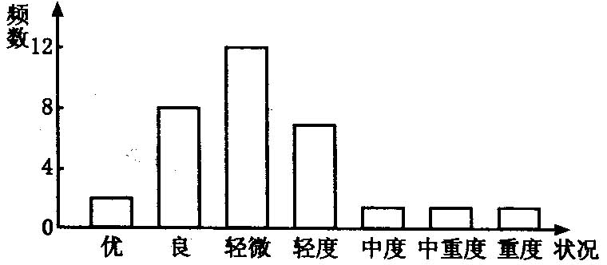
３．下面的扇形图描述了空气质量状况优、良…重度污染的城市个数在31个城市中所占的百分比．根据前面表格中数据及这个图填空：
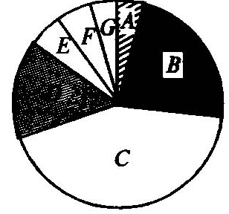
区城Ａ表示的百分比是 3% ，空气质量状况为 优 ．
区城Ｂ表示的百分比是 26% ，空气质量状况为 良 ．
区城Ｃ表示的百分比是 39% ，空气质量状况为 轻微污染 ．
区城Ｄ表示的百分比是 23% ，空气质量状况为 轻度污染 ．
Ⅳ．课时小结
本节课通过对全国31个城市空气质量问题的研究，使同学们了解认识了条形图及扇形图，特点如下：
条形图：
优点：①能够显示每组中的具体数据．②易于比较数据之间的差别．
特点：不能明确显示部分与整体的对比．
扇形图：
优点：①用扇形的面积表示部分在总体中所占的百分比．②易于显示每组数据相对于总数的大小．
特点：不能明确显示每组中的具体数据．
Ⅴ．课后作业
习题12．1─1、2、3题．
Ⅵ．活动与探究
张雪洁家下个月的开支预算如图所示，如果用于教育上的支出是150元，请估计她家下个月的总支出，并估计各项开支的大致金额．
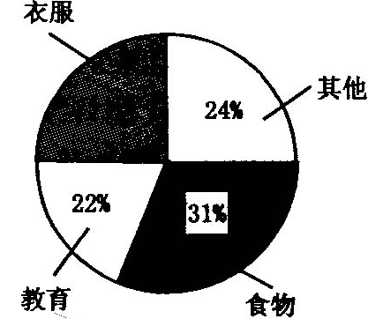
过程：从图中可以看出，下个月用于教育的金额占总支出的22%，而题目给出教育支出为150元，这样即可根据百分比知识求出总支出，再求出各项开支的大致金额．
结果：设总支出为x元，则据题意可知：
x·22%=150．
解之得：x=682（元）．
则：食物支出：682×31%=211（元）．
衣物支出：682×23%=157（元）．
其他支出：682×24%=164（元）．
板书设计
§12．1．1 条形图与扇形图
一、认识相关概念，如频数、频率、百分比
二、了解认识条形图与扇形图
三、探究归纳条形图与扇形图优缺点
四、随堂练习

12．1．3 直方图

一、教学目标
（一）教学知识点
１．了解认识频数分布直方图及相关概念．
２．解读频数分布直方图．
３．理解频数分布直方图的特点及与其他描述方法的关系．毛
（二）能力训练要求
１．通过观察、思考等数学活动，提高合理思维、推理能力．
２．通过比较、概括，提高归纳总结能力．
（三）情感与价值观要求
１．积极参与各项活动，提高学习数学的兴趣．
２．养成独立思考的习惯及培养实事求是的态度．
二、教学重点
１．认识频数分布直方图及相关概念．
２．掌握几种统计图形的特点．
三、教学难点
区分直方图与条形图．
四、教学方法
自主合作─探究归纳．
五、教学过程
Ⅰ．提出问题，创设情境
为了研究800米赛跑后学生心率的分布情况，体育老师统计了全班同学一分钟时间脉搏的次数．
可是如何处理这些数据？用什么样的方法描述才能更好地显示学生心率分布情况呢？
Ⅱ．导入新课
我们先看体育老师是怎么做的．
他把全班学生的脉搏次数按范围分成8组，每组的两个端点的差都是5，这样就得出这样一个表格：
脉搏次数x（次／分） 频数（学生人数）
130≤x<135 1
135≤x<140 2
140≤x<145 4
145≤x<150 6
150≤x<155 9
155≤x<160 14
160≤x<165 11
165≤x<170 2
从表上可以清楚地看出脉搏次数在不同范围的学生人数．
为了直观地描述表中的数据，体育老师用坐标系横轴表示脉搏次数，标出每组的两个端点，纵轴表示频数（学生人数），每个矩形的高表示对应组的频数．如图：
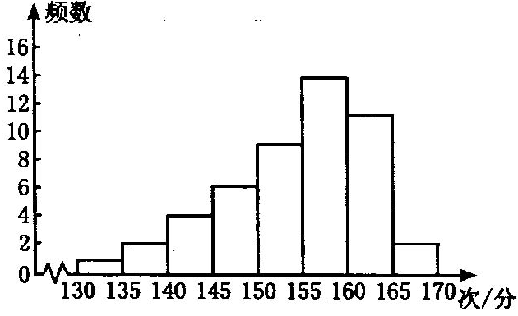
我们从体育老师描述这组数据的过程可以看出，他首先把全班学生的脉搏次数按范围分成8组，每组的两个端点的差都是5，这是为什么呢？不这样做行吗？
[生]因为对这组数据的统计是为了研究800米赛跑后学生心率的分布情况，要想知道学生脉搏次数在各个范围的分布状况，我们可以按实际需要分成若干组，但每组的两个端点差都应该一样，这样才能用落在各组中的学生人数即频数来准确描述数据的分布情况．
如果想用矩形的高表示频数，就必须这样做，否则是不能反映数据分布情况的．
[师]好！这个同学分析得有道理．
我们在统计学中把分成的组的个数称为组数，每组两个端点的差称为组矩，如上表称为频数分布表．像上图那样用矩形高代表对应组频数的统计图称为频数分布直方图．
再思考一个问题：直方图中各个矩形之间为什么没有空隙呢？
[生]因为在分组时，各组之间范围的端点数是连续的，而矩形的宽表示的就是组距，所以直方图各矩形之间没有空隙．
[师]说得不错，这说明大家都动了脑筋了．在学习过程中就要不断地发现为什么，解决为什么？
其实直方图实际上是用矩形面积表示频数的．当矩形的宽相等时，可以用矩形的高表示频数．
这又出现了新问题，如果用矩形的面积表示频数的话，那么矩形的高又表示什么呢？
[生]这个很简单呀！既然面积表示频数，宽表示组距，那么根据矩形面积公式，面积＝高×宽，所以高则表示面积与宽的比值，即频数与组距的比值．
[师]正确！有关这些知识我们将在以后的统计学中逐步学到．
现在请同学们认真观察上面体育老师画的直方图，回答下列问题：
１．脉搏次数x在_________范围的学生最多，有________个．
２．脉搏次数x在135≤x<140范围的学生有________个．
３．脉搏次数x在150≤x<155范围的学生比在160≤x<165范围的学生多还是少？
４．全班一共有________学生．
[生]根据表与图可以看出：
１．脉搏次数x在155≤x<160范围的学生最多，有14个．
２．脉搏次数x在135≤x<140范围的学生有２个．
３．脉搏次数x在150≤x<155范围的学生比在160≤x<165范围的学生少．
４．全班一共有1+2+4+6+9+14+11+2=49个学生．
[师]就以上所学直方图与我们前面所学条形图在图形上有些相似，你能说说它们有什么相同与不同吗？
[生]相同之处：
条形图与直方图都是在坐标系中用矩形的高来表示频数的图形．
不同的是：
１．直方图组距是相等的，而条形图不一定．
２．直方图各矩形间无空隙，而条形图则有空隙．
３．直方图可以显示各组频数分布的情况，而条形图不能明确反映这点．
[师]不错，我们来归纳直方图的特点，请同学们讨论一下．
[生]直方图特点：
１．能够显示各组频数分布情况．
２．易于显示各组之间频数的差别．
[师]由此可知，统计中常见的条形图、扇形图、折线图和直方图各有特点．它们可以从不同的角度清楚、有效地描述数据．我们可以根据实际需要及各自特点选用适当的描述方法．
Ⅲ．随堂练习
江涛同学统计了他家10月份的长途电话清单，并按通话时间画出直方图．
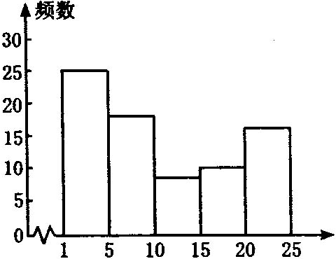
１．他家这个月一共打了多少次长途电话？
２．通话时间不足10分钟的有多少次？
３．哪个时间范围的通话最多？哪个时间范围的通话最少？
解答：由图形可以看出，10月份他家长途电话清单：
通话时间x分 | 通话次数
1≤x<5 | 25
5≤x<10 | 18
10≤x<15 | 8
15≤x<20 | 10
20≤x<25 | 16
所以：
１．他家这个月一共打了25+18+8+10+16=77次．
２．通话时间不足10分的有25+18=43次．
３．通话时间在1～5分钟的次数最多，通话时间在10～15分钟的次数最少．
Ⅳ．课时小结
本节课我们以研究800米赛跑后学生心率分布情况这一问题入手，通过体育老师的一系列作法，引导学生认识频数分布直方图及相关概念，并经过比较鉴别发现了条形图与直方图的相同与不同之处，进而归纳总结了直方图的特点．使我们进一步认清了统计学中条形图、扇形图、折线图以及直方图的特性．从而为我们选择描述数据方法和解读统计图提供了依据，为我们进一步学习统计学打好了基础．
Ⅴ．课后作业
习题12．1─7、8题．
复习题12─1、2题．
Ⅵ．活动与探究
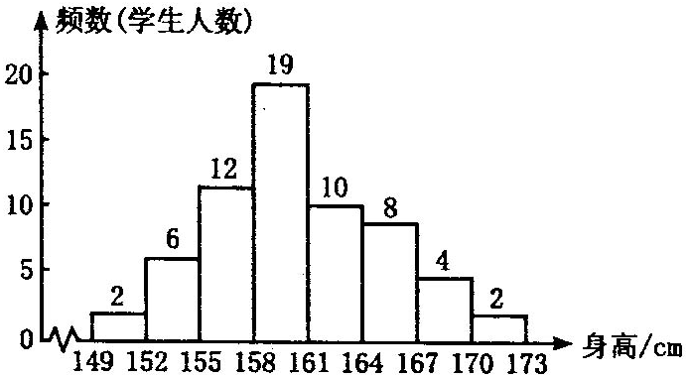

为了参加文化宫组织的文艺会演比赛，育红学校准备从63名同学中挑出身高差不多的40名学生参加集体舞蹈排练，对这63名同学身高进行了统计并画出如上直方图，请仔细观察上图，从中为我们挑选出40名左右的同学参加排练．
过程与结果：
从以上学生身高频数分布直方图中可以明显看出在各个身高范围内的学生人数即频数：
学生身高x 学生人数（频数）
149≤x<152 2
152≤x<155 6
155≤x<158 12
158≤x<161 19
161≤x<164 10
164≤x<167 8
167≤x<170 4
170≤x<173 2
从以上统计表中可以看出身高在155～164cm的学生人数是12+19+10=41，较为符合条件与要求．
所以我们选身高在155～164cm之间的41名同学参加排练．毛

课题：12.2.1用扇形图形描述数据

知识目标：进一步体会扇形统计图的特点，学会制作扇形统计图；
能力目标：使学生独立地从统计图中尽可能多地获取信息
情感目标：感受统计制图在实际生活中的意义
重点：掌握扇形统计图的提点，并懂得制作扇形统计图
难点：制作扇形统计图
教学媒体：多媒体电脑，计算器，圆规，量角器，直尺
教学说明：体会百分比与扇形图的角的关系，根据百分比计算出每个扇形图的角的度数
教学设计：
引入：
信息1：某医院宣传栏中有一则海报：
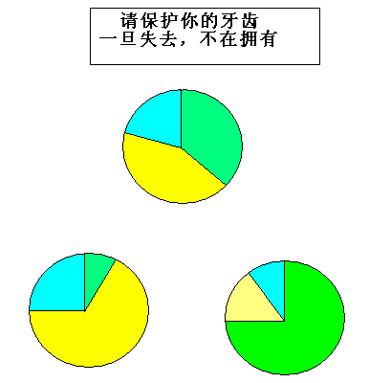
牙周病
44%
其他
18%
龋齿
38%
（a）全体
其他
25%
龋齿70%
牙周病5%
龋齿15%
牙周病75%
其他
10%
（b）10岁-24岁
（c）40岁以上
失去牙齿的原因（1985年卫生部全国调查）
你从上面海报中能获取什么信息？
新课：
问题：（1）2000年我国第五次人口普查各类受教育人口在总人口中所占的百分比。
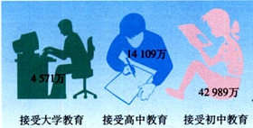
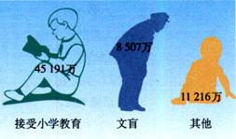
怎样用统计图表示这些信息？
（2）如果用扇形统计图，如何确定圆心角度数？
圆心角=360°×百分比
思考：a.扇形面积越大，圆心角的度数越 ；
b.扇形面积越小，圆心角的度数越 .
解：总人口：126583
文化程度 | 大学 | 高中 | 初中 | 小学 | 文盲 | 其他
人数/万 | 4571 | 14109 | 42989 | 45191 | 8507 | 11216
占总人口的百分比  （精确到1%） | 4% | 11% | 34% | 36% | 7% | 9%
圆心角度数  （精确到度） | 14° | 40° | 122° | 130° | 25° | 32°
制作扇形统计图的要求：
- 根据有关数据先算出各部分在总体中所占的百分比：百分比=各部分数据÷总体数据×100%；
- 根据各部分所占的百分比计算出各部分扇形圆心角的度数：圆心角=360°×百分比；
- 按比例，取适当半径画一个圆；
- 按扇形圆心角的度数用量角器在圆内量出各个扇形的圆心角的度数；
- 在各扇形内写上相应的名称和百分数，并用不同的标记把各扇形区别开来；
- 写上统计图的名称及制作时间.
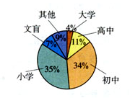
学生实践：调查全班喜欢玩篮球、足球、排球的人数，并用扇形统计图表示各部分的百分比
- 全般班人数
- 调查项目：喜欢篮球；喜欢足球；喜欢排球；其他
- 调查中注意重复调查，（可以举左手，右手，两手，不举手分别表示）
- 制表填写（板书）
练习：教材68页：
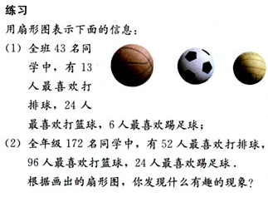
拓展介绍：利用计算机画统计图，可以和上面练习结合
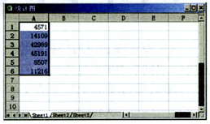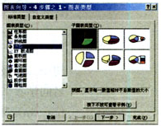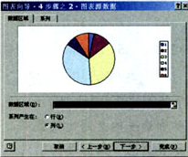
- 制表，利用计算功能求百分比
- 生成扇形图
小结：（1）什么叫扇形图，他有什么特点？
（2）怎样制作扇形统计图
作业：74页：1，2，5题

课题：12.2.2用直方图描述数据

知识目标：初步掌握频率分布直方图的概念，能绘制有关连续型统计量的直方图；
能力目标：让学生进一步经理数据的整理和表示的过程，掌握绘制频率分布直方图的方法；
情感目标：培养学生在实际生活中的统计意识，感受统计知识的应用价值.
重点：掌握频率分布直方图概念及其应用；
难点：绘制连续统计量的直方图
教学媒体：多媒体电脑，计算器，直尺
教学说明：首先对数据进行分组，各组的组距相等.
教学设计：
引入：
信息1：在刚刚结束的我校第52届田径运动会上，新创立了几个新的比赛项目：
（幸福快车，打包接力；运球接力跑；）我们调查了某班同学对这些项目的喜欢情况
项目 | 累计数 | 频数
幸福快车 |  | 23
打包接力 |  | 8
运球接力 |  | 13
两人三足走 |  | 6
直方图可以直观地看出人数的集中情况和多少的具体值，在许多问题中用直方图可以很好地解决问题
新课：
问题：我们班准备从63名同学中挑选出身高相差不多的40名同学参加比赛，那么这个想法可以实现吗？ 应该选择身高在哪个范围的学生参加？
63名学生的身高数据如下：
158 | 158 | 160 | 168 | 159 | 159 | 151 | 158 | 159
168 | 158 | 154 | 158 | 154 | 169 | 158 | 158 | 158
159 | 167 | 170 | 153 | 160 | 160 | 159 | 159 | 160
149 | 163 | 163 | 162 | 172 | 161 | 153 | 156 | 162
162 | 163 | 157 | 162 | 162 | 161 | 157 | 157 | 164
155 | 156 | 165 | 166 | 156 | 154 | 166 | 164 | 165
156 | 157 | 153 | 165 | 159 | 157 | 155 | 164 | 156
解：（确定组距）最大值为172，最小值为149，他们的差为23
（身高x的变化范围在23厘米，）
（分组划记）频数分布表：
身高（x） | 划记 | 频数（学生人数）
149≤x<152 |  | 2
152≤x<155 |  | 6
155≤x<158 |  | 12
158≤x<161 |  | 19
161≤<164 |  | 10
164≤x<167 |  | 8
167≤x<170 |  | 4
170≤x<173 |  | 2
从表中看，身高在155≤x<158，158≤x<161，161≤<164三组人最多，共41人，所以可以从身高在155~164cm（不含164cm）之间的学生中选队员
（绘制频数分布直方图）
小结：（1）怎样制作频数分布直方图
（2）组距和组数没有确定标准，当数据在1000个以内时，通常分成5~12组
（3）如果取个长方形上边的中点，可以得到频数折线图
（4）求各小组两个断点的平均数，这些平均数叫组中值.
学生活动：教材73页：练习（要求，（1）确定组距；（2）制作频数分布表；（3）制作频数分布直方图）
作业：75页：3，4，6题；75也8题课后教师讲解题

课题：12.2.2用图表描述数据（三）

知识目标：掌握频率分布直方图和扇形图的画法；
能力目标：让学生进一步经理数据的整理和表示的过程；
情感目标：培养学生在实际生活中的统计意识，感受统计知识的应用价值.
重点：掌握频率分布直方图和扇形图；
难点：绘制连续统计量的直方图和扇形图
教学媒体：多媒体电脑，计算器，直尺，圆规
教学说明：复习用图表描述数据.
教学设计：
复习：
- 条形图、频数分布直方图、扇形图、折线图各有什么特点？
- 上述各图画图应该注意什么？
典型例题：
例1 制作适当的统计图表示下列数据，并从中获得更多的信息.
孵化期统计表
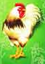  鸡 |   鸭 | 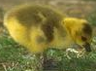  鹅 | 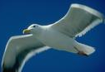  鸽子 | 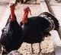  火鸡
21天 | 30天 | 30天 | 16天 | 26天
分析：本题侧重统计图表的选择，体现不同统计图的作用
例2 为了提高长跑的成绩，小彬坚持锻炼并于每周日记录下1500米成绩
小彬1500米成绩变化统计表
锻炼的星期数 | 1 | 2 | 3. | 4 | 5 | 7 | 7
小彬的成绩/分 | 7.5 | 7.5 | 7.5 | 7 | 6.8 | 6.6 | 6.3
如果要清楚地看出小彬成绩的变化，你选择统计图还是统计表？如何更准确地获得他锻炼5星期后的跑步成绩，你会如何选择？
分析：本题侧重统计图的作用
（以上各题可以由学生讨论得出）
学生活动一：教材85页：2题
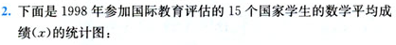
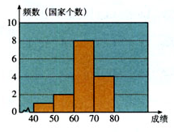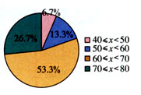
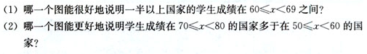
学生活动二：教材86页：4题
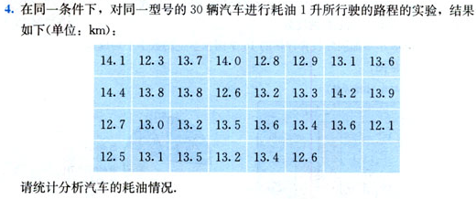
作业：85页：1，3

13．1全等三角形
教学目标：1了解全等形及全等三角形的的概念；
2 理解全等三角形的性质
3 在图形变换以及实际操作的过程中发展学生的空间观念，培养学生的几何直觉，
4 学生通过观察、发现生活中的全等形和实际操作中获得全等三角形的体验在探索和运用全等三角形性质的过程中感受到数学的乐趣
重点：探究全等三角形的性质
难点：掌握两个全等三角形的对应边，对应角
教学过程：
观察下列图案，指出这些图案中中形状与大小相同的图形
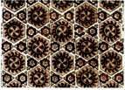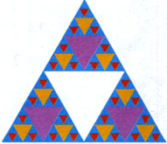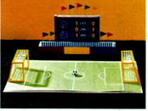
问题：你还能举出生活中一些实际例子吗？
这些形状、大小相同的图形放在一起能够完全重合。能够完全重合的两个图形叫做全等形
能够完全重合的两个三角形叫做全等三角形
思考：
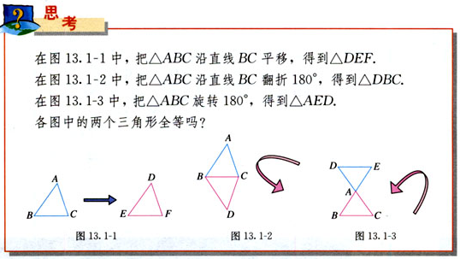
一个图形经过平移、翻折、旋转后，位置变化了，但形状、大小都没有改变，即平移、翻折、旋转前后的图形全等。
“全等”用表示，读作“全等于”
两个三角形全等时，通常把表示对应顶点的字母写在对应的位置上，如$Δ\text{ABC}和Δ\text{DEF}$全等时，点A和点D，点B和点E，点C和点F是对应顶点，记作$Δ\text{ABC}≃Δ\text{DEF}$
把两个全等的三角形重合到一起，重合的顶点叫做对应顶点，重合的边叫做对应边，重合
的角叫做对应角
思考：如上图，13。1-1$Δ\text{ABC}≃Δ\text{DEF}$，对应边有什么关系？对应角呢？
全等三角形性质：
全等三角形的对应边相等；
全等三角形的对应角相等。
思考：
（1）下面是两个全等的三角形，按下列图形的位置摆放，指出它们的对应顶点、对应边、对应角
（2）将$Δ\text{ABC}$沿直线BC平移，得到$Δ\text{DEF}$，说出你得到的结论，说明理由？
（3）如图，$Δ\text{ABE}≃Δ\text{ACD},$AB与AC，AD与AE是对应边，已知：$∠A={\text{43}}^{∘},∠B={\text{30}}^{∘}$，求$∠\text{ADC}$的大小。
小结：
作业：P92—1，2，3

课题：13．2 三角形全等的条件(1)

教学目标
①经历探索三角形全等条件的过程，体会利用操作、归纳获得数学结论的过程．
②掌握三角形全等的“边边边”条件，了解三角形的稳定性．
③通过对问题的共同探讨，培养学生的协作精神．
教学难点
三角形全等条件的探索过程．
- 复习过程，引入新知
多媒体显示，带领学生复习全等三角形的定义及其性质，从而得出结论：全等三角形三条边对应相等，三个角分别对应相等．反之，这六个元素分别相等，这样的两个三角形一定全等．
二、创设情境，提出问题
根据上面的结论，提出问题：两个三角形全等，是否一定需要六个条件呢?如果只满足上述六个条件中的一部分，是否也能保证两个三角形全等呢?
组织学生进行讨论交流，经过学生逐步分析，各种情况逐渐明朗，进行交流予以汇总归纳．
三、建立模型，探索发现
出示探究1，先任意画一个△ABC，再画一个△A'B'C'，使△ABC与△A'B'C'，满足上述条件中的一个或两个．你画出的△A'B'C'与△ABC一定全等吗?
让学生按照下面给出的条件作出三角形．
(1)三角形的两个角分别是30°、50°．
(2)三角形的两条边分别是4cm，6cm．
(3)三角形的一个角为30°，—条边为3cm．
再通过画一画，剪一剪，比一比的方式，得出结论：只给出一个或两个条件时，都不能保证所画出的三角形一定全等．
出示探究2，先任意画出一个△A'B'C'，使A'B'＝AB，B'C'＝BC，C'A'＝CA，把画好的△A'B'C'剪下，放到△ABC上，它们全等吗?
让学生充分交流后，在教师的引导下作出△A'B'C'，并通过比较得出结论：三边对应相等的两个三角形全等．
四、应用新知，体验成功
实物演示：由三根木条钉成的一个三角形的框架，它的大小和形状是固定不变的．
鼓励学生举出生活中的实例．
给出例l，如下图△ABC是一个钢架，AB＝AC，AD是连接点A与BC中点D的支架，求证△ABD≌△ACD．

让学生独立思考后口头表达理由，由教师板演推理过程．
例2 如图是用圆规和直尺画已知角的平分线的示意图，作法如下：
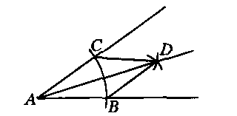
①以A为圆心画弧，分别交角的两边于点B和点C；
②分别以点B、C为圆心，相同长度为半径画两条弧，两弧交于点D；
③画射线AD．
AD就是∠BAC的平分线．你能说明该画法正确的理由吗?
例3 如图四边形ABCD中，AB＝CD，AD＝BC，你能把四边形ABCD分成两个相互全等的三角形吗?你有几种方法?你能证明你的方法吗?试一试．
五、巩固练习
教科书第96页的思考及练习．
六、反思小结
回顾反思本节课对知识的研究探索过程、小结方法及结论，提炼数学思想，掌握数学规律．
七、布置作业
1．必做题：教科书第103页习题13．2中的第1、2题．
2．选做题：教科书第104页第9题．

课题：13.2 三角形全等的条件(2)

教学目标
①经历探索三角形全等条件的过程，培养学生观察分析图形能力、动手能力．
②在探索三角形全等条件及其运用的过程中，能够进行有条理的思考并进行简单的推理．
③通过对问题的共同探讨，培养学生的协作精神．
教学难点
指导学生分析问题，寻找判定三角形全等的条件．
知识重点
应用“边角边”证明两个三角形全等，进而得出线段或角相等．
教学过程（师生活动）
- 创设情境，引入课题
多媒体出示探究3：已知任意△ABC，画△A'B'C'，使A'B'＝AB，A'C'＝AC，∠A'＝∠A．
教帅点拨，学生边学边画图，再让学生把画好的△A'B'C'，剪下放在△ABC上，观察这两个三角形是否全等．
二、交流对话，探求新知
根据前面的操作，鼓励学生用自己的语言来总结规律：
两边和它们的夹角对应相等的两个三角形全等．(SAS)
补充强调：角必须是两条相等的对应边的夹角，边必须是夹相等角的两对边．
- 应用新知，体验成功
出示例2，如图，有—池塘，要测池塘两端A、B的距离，可先在平地上取一个可以直接到达A和B的点C，连接AC并延长到D，使CD＝CA，连接BC并延长到E，使CE＝CB．连接DE，那么量出DE的长就是A、B的距离，为什么?
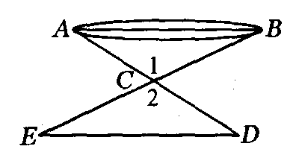
让学生充分思考后，书写推理过程，并说明每一步的依据．
(若学生不能顺利得到证明思路，教师也可作如下分析：
要想证AB＝DE，
只需证△ABC≌△DEC
△ABC与△DEC全等的条件现有……还需要……)
明确证明分别属于两个三角形的线段相等或者角相等的问题，常常通过证明这两个三角形全等来解决．
补充例题：
1、已知：如图AB=AC,AD=AE,∠BAC=∠DAE
求证： △ABD≌△ACE
证明:∵∠BAC=∠DAE（已知）
∠ BAC+ ∠ CAD= ∠DAE+ ∠ CAD
∴∠BAD=∠CAE
在△ABD与△ACE
AB=AC（已知）
∠BAD= ∠CAE （已证）
AD=AE（已知）
∴△ABD≌△ACE（SAS)
思考：
求证：1.BD=CE
2. ∠B= ∠C
3. ∠ADB= ∠AEC
变式1：已知：如图，AB⊥AC,AD⊥AE,AB=AC,AD=AE.
求证： ⑴ △DAC≌△EAB
- BE=DC
- ∠B= ∠ C
- ∠ D= ∠ E
- BE⊥CD

四、再次探究，释解疑惑
出示探究4，我们知道，两边和它们的夹角对应相等的两个三角形全等．由“两边及其中一边的对角对应相等”的条件能判定两个三角形全等吗?为什么?
让学生模仿前面的探究方法，得出结论：两边及其中一边的对角对应相等的两个三角形不一定全等．
教师演示：方法(一)教科书98页图13.2-7．
方法(二)通过画图，让学生更直观地获得结论．
五、巩固练习
教科书第99页，练习(1)(2)．
六、小结提高
1．判定三角形全等的方法；
2．证明线段、角相等常见的方法有哪些?让学生自由表述，其他学生补充，让学生自己将知识系统化，以自己的方式进行建构．
七、布置作业
1．必做题：教科书第104页，习题13．2第3、4题．
2．选做题：教科书第105页第10题．
3．备选题：
(1)小明做了一个如图所示的风筝，测得DE＝DF，EH＝FH，你能发现哪些结沦?并说明理由．
(2)如图，∠1＝∠2，AB＝AD，AE＝AC，求证BC＝DE．
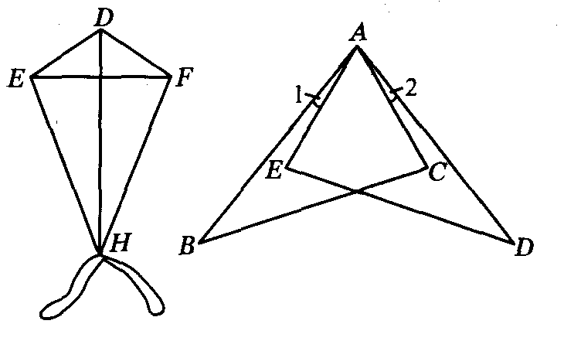

课题： 13.2 三角形全等的条件(3)

教学目标
①探索并掌握两个三角形全等的条件：“ASA”“AAS”，并能应用它们判别两个三角形是否全等．
②经历作图、比较、证明等探究过程，提高分析、作图、归纳、表达、逻辑推理等能力；并通过对知识方法的总结，培养反思的习惯，培养理性思维．
③敢于面对教学活动中的困难，能通过合作交流解决遇到的困难．
教学重点
理解，掌握三角形全等的条件：“ASA”“AAS”．
教学难点
探究出“ASA”“AAS”以及它们的应用．
教学过程（师生活动）
创设情境
复习：
师：我们已经知道，三角形全等的判定条件有哪些?
生：“SSS”“SAS”
师：那除了这两个条件，满足另一些条件的两个三角形是否
也可能全等呢?今天我们就来探究三角形全等的另一些条件。
探究新知：
一张教学用的三角形硬纸板不小心
被撕坏了，如图，你能制作一张与原来
同样大小的新教具？能恢复原来三角形
的原貌吗？
1．师：我们先来探究第一种情况．(课件出示“探究5……”)
(1)探究5
先任意画出一个△ABC，再画一个△A'B'C'，使A'B'＝AB，∠A'＝∠A，∠B'＝∠B(即使两角和它们的夹边对应相等)．把画好的△A'B'C'剪下，放到△ABC上，它们全等吗?
师：怎样画出△A'B'C'?先自己独立思考，动手画一画。
在画的过程中若遇到不能解决的问题．可小组合作交流解决．
生：独立探究，试着画△A'B'C'，(有问题的，可以小组内交流解决……)……
(2)全班讨论交流
师：画好之后，我们看这儿有一种画法：(课件出示画法，出现一步，画一步)
你是这样画的吗?
师：把画好的△A'B'C'剪下，放到△ABC上，看看它们是否全等．
生：(剪△A'B'C'，与△ABC作比较……)
师：全等吗?
生：全等．
师：这个探究结果反映了什么规律?试着说说你的发现．
生1：我发现……
生2：……
生3：两角和它们的夹边对应相等的两个三角形全等．
师：这条件可以简写成“角边角”或“ASA”．至此，
我们又增加了—种判别三角形全等的方法．特别应
注意，“边”必须是“两角的夹边”．
练习：已知：如图，AB=A’C，∠A=∠A’，∠B=∠C
求证：△ABE≌ △A’CD
- 已知：点D在AB上，点E在AC上，BE和CD
相交于点O，AB=AC，∠B=∠C。 求证：BD=CE

2．探究6
师：我们再看看下面的条件：
在△ABC和△DEF中，∠A＝∠D，∠B＝∠E，BC＝EF，△ABC与△DEF全等吗?能利用角边角条件证明你的结论吗?
师：看已知条什，能否用“角边角”条件证明．
生独立思考，探究……再小组合作完成．
师：你是怎么证明的?(让小组派代表上台汇报)
小组1：…．
小组2：……投影仪展示学生证明过程
(根据学生的不同探究结果，进行不同的引导)
师：从这可以看出，从这些已知条件中能得出两个三角形全等．这又反映了一个什么规律?
生l：两个角和其中一条边对应相等的两个三角形全等．
生2：在"ASA”中，“边”必须是“两角的夹边”，而这里，“边”可以是“其中一个角的对边”．
师：非常好，这里的“边”是“其中一个角的对边”．那怎样更完整的表述这一规律?
生1：两个角和其中一个角的对边对应相等的两个三角形全等．
师：生1很好，这条件我们可以简写成“角角边”或“AAS”，又增加了判定两个三角形全等的一个条件．
强调“AAS”中的边是“其中一个角的对边”．
多让几个学生描述，进一步培养归纳、表达的能力．
例2．教材101页1题。
师：从这道例题中，我们又得出了证明线段相等的又一方法，先证两线段所在的三角形全等，这样，对应边也就相等了．
探究7：
(1)三角对应相等的两个三角形全等吗?(课件出示题目)
师：想想，怎样来探究这个问题?
生1：……
生2：…．
引导学生通过“画两个三角对应相等的三角形”，看是否一定全等，或“用两个同一形状但大小不同的三角板”等等方法来探究说明．
师：这一规律我们可以怎样表达?
生1：…．
生2：三个角对应相等的两个三角形不一定全等．
(2)师：说得非常好．现在我们来小结一下；判定两个三角形全等我们已有了哪些方法?
生：SSS SAS ASA AAS
小结提高
师：这节课通过对两个三角形全等条件的进一步探究，你有什么收获?
巩固练习
教科书第101页，练习2．
布置作业
1。必做题：教科书第103页习题13.2第6、11题
2．如图，小明不慎将一块三角形模具打碎为两块，他是否可以只带其中的一块碎片到商店去，就能配一块与原来一样的三角形模具呢?如果可以，带哪块去合适?为什么?

课题： 13.2 三角形全等的条件(4)

教学目标
①探索并掌握两个直角三角形全等的条件：HL，并能应用它判别两个直角三角形是否全等．
②经历作图、比较、证明等探究过程，提高分析、作图、归纳、表达、逻辑推理等能力；并通过对知识方法的总结，培养反思的习惯，培养理性思维．
③提高应用数学的意识．
教学重点
理解，掌握三角形全等的条件：HL．
教学过程:
提问：
1、判定两个三角形全等方法有： ， ， ， 。
创设情境：
（显示图片），舞台背景的形状是两个直角三角形，工作人员想知道这两个直角三角形是否全等，但每个三角形都有一条直角边被花盆遮住无法测量.
（1）你能帮他想个办法吗？
方法一：测量斜边和一个对应的锐角. (AAS)
方法二：测量没遮住的一条直角边和一个对应的锐角. (ASA)或(AAS)
⑵ 如果他只带了一个卷尺，能完成这个任务吗？
工作人员测量了每个三角形没有被遮住的直角边和斜边，发现它们分别对应相等，于是他就肯定“两个直角三角形是全等的”.你相信他的结论吗？
下面让我们一起来验证这个结论。
新课：
已知线段a、c(a﹤c)和一个直角α，利用尺规作一个Rt△ABC,使∠C= ∠ α ，CB=a，AB=c.
想一想，怎样画呢？
按照下面的步骤做一做：
⑴ 作∠MCN=∠α=90°;
⑵ 在射线CM上截取线段CB=a
⑶ 以B为圆心,C为半径画弧，交射线CN于点A;
⑷ 连接AB.
⑴ △ABC就是所求作的三角形吗？
⑵ 剪下这个三角形，和其他同学所作的三角形进行比较，它们能重合吗？
直角三角形全等的条件
斜边和一条直角边对应相等的两个直角三角形全等.
简写成“斜边、直角边”或“HL”.
想一想
你能够用几种方法说明两个直角三角形全等？
直角三角形是特殊的三角形，所以不仅有一般
三角形判定全等的方法:SAS、ASA、AAS、SSS，
还有直角三角形特殊的判定方法——“HL”.

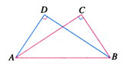
$\begin{aligned}例 \text{如图，}\text{AC}⊥\text{BC},\text{BD}⊥\text{AD},\text{AC}=\text{BD} \\ \text{求证：}\text{BC}=\text{AD}\text{.}\end{aligned}$

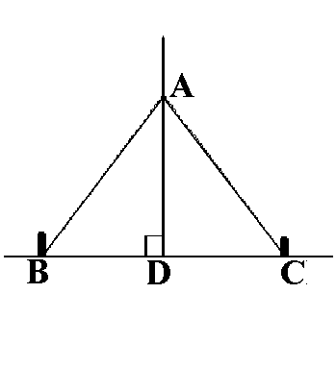

练一练：
- 如图，两根长度为12米的绳子，一端系在旗杆上，
另一端分别固定在地面两个木桩上，两个木桩离旗
杆底部的距离相等吗？请说明你的理由。
2.如图，有两个长度相同的滑梯，左边滑梯的高度AC
与右边滑梯水平方向的长度DF相等，两个滑梯的倾
斜角∠ABC和∠DFE的大小有什么关系？
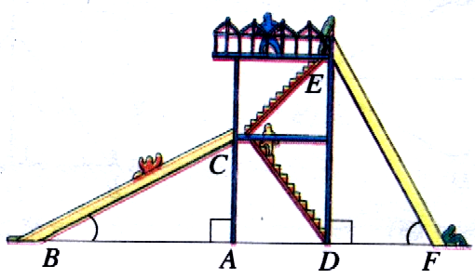
解：∠ABC+∠DFE=90°.理由如下：
在Rt△ABC和Rt△DEF中,
则
BC=EF,
AC=DF .
∴ Rt△ABC≌Rt△DEF (HL).
∴∠ABC=∠DEF
(全等三角形对应角相等).
又 ∠DEF+∠DFE=90°,
∴∠ABC+∠DFE=90°.
小结：这节课你有什么收获呢？与你的同伴进行交流
作业：104页7、8。

§13．3 角的平分线的性质

§13．3．1 角的平分线的性质（一）

教学目标
（一）教学知识点
角平分线的画法．
（二）能力训练要求
1．应用三角形全等的知识，解释角平分线的原理．
2．会用尺规作一个已知角的平分线．
（三）情感与价值观要求
在利用尺规作图的过程中，培养学生动手操作能力与探索精神．
教学重点
利用尺规作已知角的平分线．
教学难点
角的平分线的作图方法的提炼．
教学方法
讲练结合法．
教具准备
多媒体课件（或投影）．
教学过程
Ⅰ．提出问题，创设情境
问题1：三角形中有哪些重要线段．
问题2：你能作出这些线段吗？
[生甲]三角形中有三条重要线段，它们分别是：三角形的高，三角形的中线，三角形的角的平分线．
过三角形的顶点作这个顶点的对边的垂线，交对边于一点，顶点与垂足的连线就是这个三角形的高．
取三角形一边的中点，此中点与这个边对应顶点的连线就是这条边的中线．
用量角器量出三角形的角的大小，量角器零度线与这个角的一边重合，这个角一半所对应的线就是这个角的角平分线．
[生乙]我不同意你对角平分线的描述，三角形的角平分线是一条线段，而一个已知角的平分线是一条射线，这两个概念是有区别的．
[师]你补充得很好．数学是一门严密性很强的学科，你的这种精神值得我们学习．
如果老师手里只有直尺和圆规，你能帮我设计一个作角的平分线的操作方案吗？
Ⅱ．导入新课
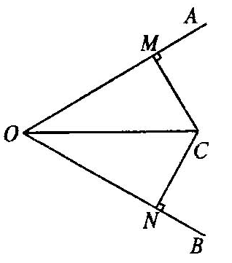
[生]我记得在学直角三角形全等的条件时做过这样一个题：
在∠AOB的两边OA和OB上分别取OM=ON，MC⊥OA，NC⊥OB．MC与NC交于C点．
求证：∠MOC=∠NOC．
通过证明Rt△MOC≌Rt△NOC，即可证明∠MOC=∠NOC，所以射线OC就是∠AOB的平分线．
受这个题的启示，我们能不能这样做：
在已知∠AOB的两边上分别截取OM=ON，再分别过M、N作MC⊥OA，NC⊥OB，MC与NC交于C点，连接OC，那么OC就是∠AOB的平分线了．
[师]他这个方案可行吗？
（学生思考、讨论后，统一思想，认为可行）
[师]这位同学不仅给了操作方法，而且还讲明了操作原理．这种学以致用，联想迁移的学习方法值得大家借鉴．
议一议：下图是一个平分角的仪器，其中AB=AD，BC=DC．将点A放在角的顶点，AB和AD沿着角的两边放下，沿AC画一条射线AE，AE就是角平分线．你能说明它的道理吗？
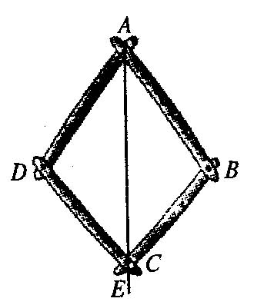
教师活动：
播放多媒体课件，演示角平分仪器的操作过程，使学生直观了解得到射线AC的方法．
学生活动：
观看多媒体课件，讨论操作原理．
[生1]要说明AC是∠DAC的平分线，其实就是证明∠CAD=∠CAB．
[生2]∠CAD和∠CAB分别在△CAD和△CAB中，那么证明这两个三角形全等就可以了．
[生3]我们看看条件够不够．
所以△ABC≌△ADC（SSS）．
所以∠CAD=∠CAB．
即射线AC就是∠DAB的平分线．
[生4]原来用三角形全等，就可以解决角相等．线段相等的一些问题．看来温故是可以知新的．
老师再提出问题：
通过上述探究，能否总结出尺规作已知角的平分线的一般方法．自己动手做做看．然后与同伴交流操作心得．
（分小组完成这项活动，教师可参与到学生活动中，及时发现问题，给予启发和指导，使讲评更具有针对性）
讨论结果展示：
作已知角的平分线的方法：
已知：∠AOB．
求作：∠AOB的平分线．
作法：
（1）以O为圆心，适当长为半径作弧，分别交OA、OB于M、N．
（2）分别以M、N为圆心，大于MN的长为半径作弧．两弧在∠AOB内部交于点C．
（3）作射线OC，射线OC即为所求．
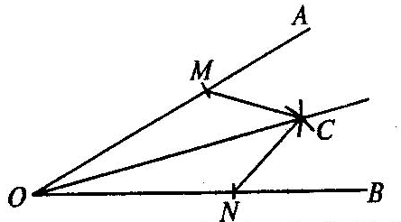
（教师根据学生的叙述，作多媒体课件演示，使学生能更直观地理解画法，提高学习数学的兴趣）．
议一议：
1．在上面作法的第二步中，去掉“大于MN的长”这个条件行吗？
2．第二步中所作的两弧交点一定在∠AOB的内部吗？
（设计这两个问题的目的在于加深对角的平分线的作法的理解，培养数学严密性的良好学习习惯）
学生讨论结果总结：
1．去掉“大于MN的长”这个条件，所作的两弧可能没有交点，所以就找不到角的平分线．
2．若分别以M、N为圆心，大于MN的长为半径画两弧，两弧的交点可能在∠AOB的内部，也可能在∠AOB的外部，而我们要找的是∠AOB内部的交点，否则两弧交点与顶点连线得到的射线就不是∠AOB的平分线了．
3．角的平分线是一条射线．它不是线段，也不是直线，所以第二步中的两个限制缺一不可．
4．这种作法的可行性可以通过全等三角形来证明．
练一练：
任意画一角∠AOB，作它的平分线．
Ⅲ．随堂练习
课本P106练习．
练后总结：
平角∠AOB的平分线OC与直线AB垂直．将OC反向延长得到直线CD，直线CD与AB也垂直．
Ⅳ．课时小结
本节课中我们利用已学过的三角形全等的知识，探究得到了角平分线仪器的操作原理，由此归纳出角的平分线的尺规画法，进一步体会温故而知新是一种很好的学习方法．
Ⅴ．课后作业
1．课本P108习题13．2─1、2．
2．预习课本P106～107内容．

§13．3．2 角的平分线的性质（二）

教学目标
（一）教学知识点
角的平分线的性质
（二）能力训练要求
1．会叙述角的平分线的性质及“到角两边距离相等的点在角的平分线上”．
2．能应用这两个性质解决一些简单的实际问题．
（三）情感与价值观要求
通过折纸、画图、文字一符号的翻译活动，培养学生的联想、探索、概括归纳的能力，激发学生学习数学的兴趣．
教学重点
角平分线的性质及其应用．
教学难点
灵活应用两个性质解决问题．
教学方法
探索、归纳的方法．
教具准备
剪刀、折纸、投影片．
教学过程
Ⅰ．创设情境，引入新课
[师]请同学们拿出准备好的折纸与剪刀，自己动手，剪一个角，把剪好的角对折，使角的两边叠合在一起，再把纸片展开，你看到了什么？把对折的纸片再任意折一次，然后把纸片展开，又看到了什么？
[生]我发现第一次对折后的折痕是这个角的平分线；再折一次，又会出现两条折痕，而且这两条折痕是等长的．这种方法可以做无数次，所以这种等长的折痕可以折出无数对．
[师]你的叙述太精彩了．这说明角的平分线除了有平分角的性质，还有其他性质，今天我们就来研究这个问题．
Ⅱ．导入新课
角平分线的性质即已知角的平分线，能推出什么样的结论．
操作：
1．折出如图所示的折痕PD、PE．
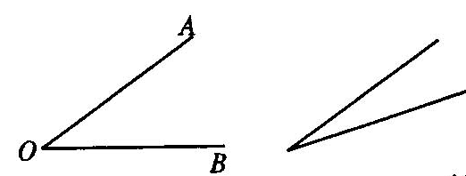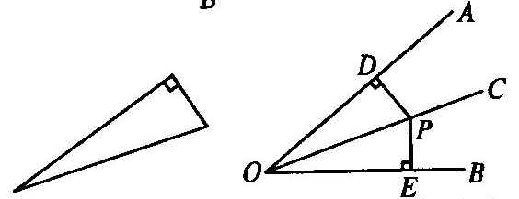
2．你与同伴用三角板检测你们所折的折痕是否符合图示要求．
画一画：
按照折纸的顺序画出一个角的三条折痕，并度量所画PD、PE是否等长？
拿出两名同学的画图，放在投影下，请大家评一评，以达明确概念的目的．
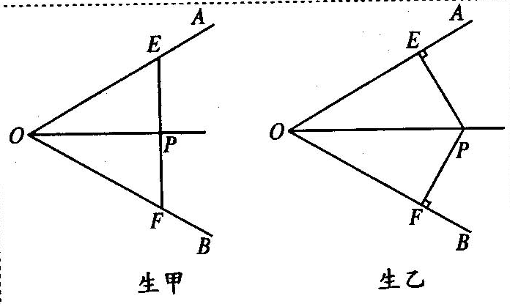
[生]同学乙的画法是正确的．同学甲画的是过角平分线上一点画角平分线的垂线，而不是过角平分线上一点画两边的垂线段，所以同学甲的画法不符合要求．
[生甲]噢，对于，我知道了．
[师]同学甲，你再做一遍加深一下印象．
问题1：你能用文字语言叙述所画图形的性质吗？
[生]角平分线上的点到角的两边的距离相等．
问题2：（出示投影片）
能否用符号语言来翻译“角平分线上的点到角的两边的距离相等”这句话．请填下表：
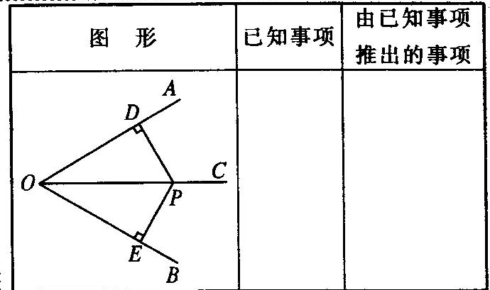
学生通过讨论作出下列概括：
已知事项：OC平分∠AOB，PD⊥OA，PE⊥OB，D、E为垂足．
由已知事项推出的事项：PD=PE．
于是我们得角的平分线的性质：
在角的平分线上的点到角的两边的距离相等．
[师]那么到角的两边距离相等的点是否在角的平分线上呢？（出示投影）
问题3：根据下表中的图形和已知事项，猜想由已知事项可推出的事项，并用符号语言填写下表：
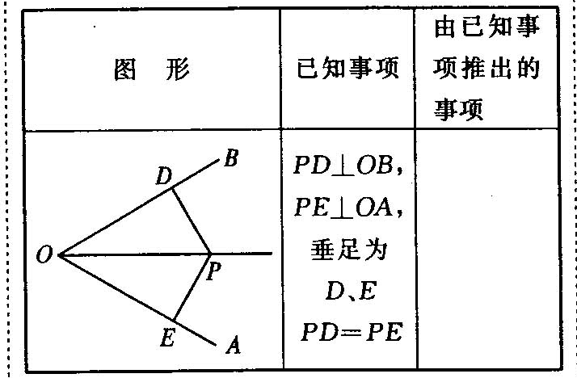
[生讨论]已知事项符合直角三角形全等的条件，所以Rt△PEO≌△PDO（HL）．于是可得∠PDE=∠POD．
由已知推出的事项：点P在∠AOB的平分线上．
[师]这样的话，我们又可以得到一个性质：到角的两边距离相等的点在角的平分线上．同学们思考一下，这两个性质有什么联系吗？
[生]这两个性质已知条件和所推出的结论可以互换．
[师]对，这是自己的语言，这一点在数学上叫“互逆性”．
下面请同学们思考一个问题．
思考：
如图所示，要在S区建一个集贸市场，使它到公路、铁路距离相等，离公路与铁路交叉处500m，这个集贸市场应建于何处（在图上标出它的位置，比例尺为1：20000）？
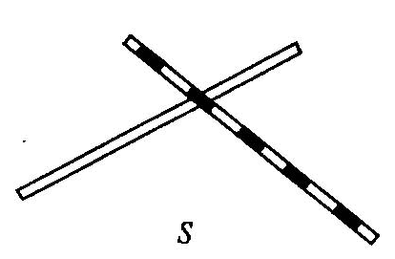
1．集贸市场建于何处，和本节学的角平分线性质有关吗？用哪一个性质可以解决这个问题？
2．比例尺为1：20000是什么意思？
（学生以小组为单位讨论，教师可深入到学生中，及时引导）
讨论结果展示：
1．应该是用第二个性质．这个集贸市场应该建在公路与铁路形成的角的平分线上，并且要求离角的顶点500米处．
2．在纸上画图时，我们经常在厘米为单位，而题中距离又是以米为单位，这就涉及一个单位换算问题了．1m=100cm，所以比例尺为1：20000，其实就是图中1cm表示实际距离200m的意思．作图如下：
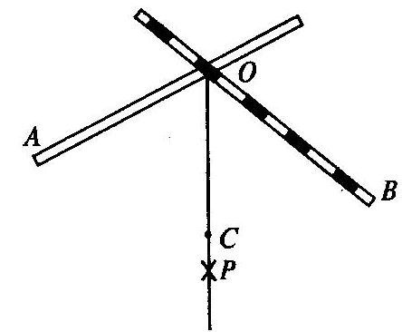
第一步：尺规作图法作出∠AOB的平分线OP．
第二步：在射线OP上截取OC=2.5cm，确定C点，C点就是集贸市场所建地了．
总结：应用角平分线的性质，就可以省去证明三角形全等的步骤，使问题简单化．所以若遇到有关角平分线，又要证线段相等的问题，我们可以直接利用性质解决问题．
[例]如图，△ABC的角平分线BM、CN相交于点P．
求证：点P到三边AB、BC、CA的距离相等．
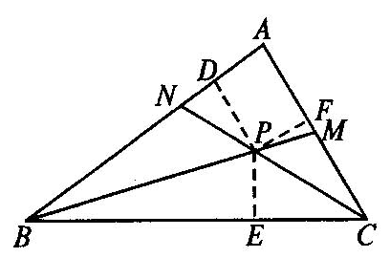
[师生共析]点P到AB、BC、CA的垂线段PD、PE、PF的长就是P点到三边的距离，也就是说要证：PD=PE=PF．而BM、CN分别是∠B、∠C的平分线，根据角平分线性质和等式的传递性可以解决这个问题．
证明：过点P作PD⊥AB，PE⊥BC，PF⊥AC，垂足为D、E、F．
因为BM是△ABC的角平分线，点P在BM上．
所以PD=PE．
同理PE=PF．
所以PD=PE=PF．
即点P到三边AB、BC、CA的距离相等．
Ⅲ．随堂练习
1．课本P107练习．
2．课本P108习题13．3─2．
在这里要提醒学生直接利用角平分线的性质，无须再证三角形全等．
Ⅳ．课时小结
今天，我们学习了关于角平分线的两个性质：①角平分线上的点到角的两边的距离相等；②到角的两边距离相等的点在角的平分线上．它们具有互逆性，可以看出，随着研究的深入，解决问题越来越简便了．像与角平分线有关的求证线段相等、角相等问题，我们可以直接利用角平分线的性质，而不必再去证明三角形全等而得出线段相等．
Ⅴ．课后作业
课本习题13．3─3、4、5题．

14．1轴对称

教学目标：
1、通过生活中的具体实例认识轴对称，让学生掌握轴对称图形和关于直线成轴对称这两个概念。
2、培养学生的观察能力、思维能力、操作能力、归纳能力。
3、让学生体会数学的对称美在生活中的广泛应用和体现。
教学重点：准确掌握轴对称图形和关于直线成轴对称这两个概念的实质。
教学难点：轴对称图形和关于直线成轴对称的区别和联系。
学生课前准备：每人准备一张纸和一把剪刀
教学过程：
一、情景创设
在生活中，许多事物与图形紧密联系在一起。现在老师给大家准备了一些生活中的常见的事物图案和标志，请大家观赏。（投影显示）
[教学说明：创设情景将生活中的对称图案和标志展示出来，引导学生将生活中的对称美牵引到数学中来]

二、探索研讨
做一做（活动）

将同学们准备好的一张纸对折后，用笔沿着折线画一条直线，然后从折叠处剪出一个你喜欢的图形，想一想,展开后会是一个什么样的图形？
[教学说明：让同学们从动手实践中总结出结论：剪出来的图形关于折线对称]
（引出课题）

看一看，想一想

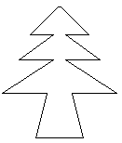
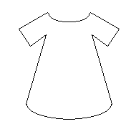
细心观察一些日常生活中常见的动物图片如：蝴蝶、蜻蜓、对称简笔画等,能发现它们有什么共同特征？（投影显示）

[教学说明：让学生通过观察、讨论得出规律。]
请同学们细心观察动画后，总结出轴对称图形的概念（投影显示）

轴对称图形定义：
如果一个图形沿着某条直线对折，对折后的两面部分能够完全重合，就称这样的图形为轴对称图形。这条直线叫做这个图形的对称轴。
在我们的现实生活中有很多物体的平面图形是轴对称图形，你能举例说说吗？

3、例题讲解：
请同学们细心观察，下列轴对称图形各有多少条对称轴？


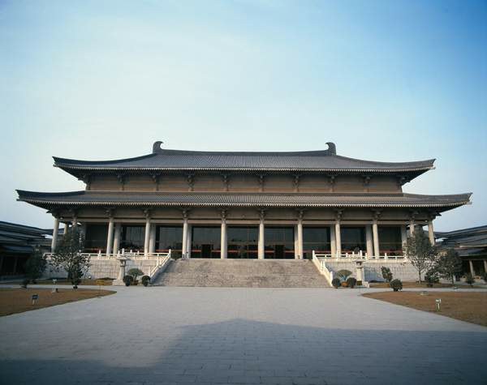
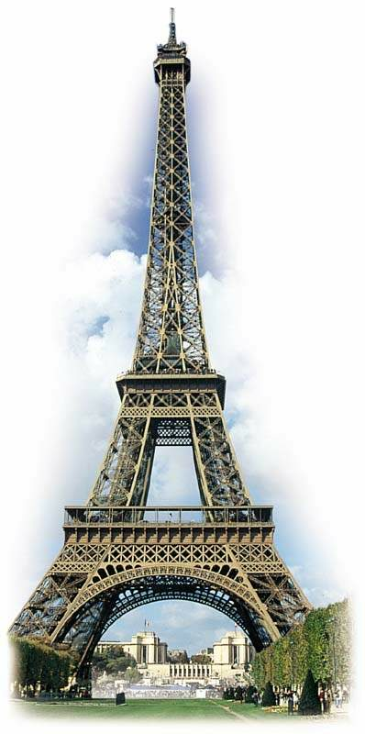




[教学说明：让学生从本题中总结出轴对称图形的对称轴不仅仅只一条，有可能有2条、3条、4条等，对称轴的方向不仅仅是垂直的，有可能是水平的或倾斜的。]
练一练

判断下列图形哪些是轴对称图形，如果是，请找出所有对称轴。

(1) (2) (3) (4) (5)

（结论：一般的三角形，一般的梯形，一般的平行四边形不是轴对称图形（可以通过折纸验证。1、2、3、4、6、7、10、11、12、13均为轴对称图形，对称轴条数为1的有4、7、10，对称轴条数为2的有1、11、13，对称轴条数为3的有6，对称轴条数为4的有2，对称轴条数为无数条的有3、12）

5、做一做（老师与同学演示）
将一张吸水纸上滴一滴墨水，然后沿着直线对折，请同学们观察，有什么样结果？
[教学说明：让学生从具体实验现象总结出墨水对折后所形成的两个图形关于直线对称]

6、想一想，你能说出这些图形有什么共同特征吗？
AAAAA
aa

A A1
B B1

C D D1 C1

（1） （2）

[教学说明：让学生观察后去探索规律，引出新概念。每一组里，左边的图形沿直线对折后与右边的图形完全重合。我们把这样的两个图形称为轴对称。]

请细心观察动画后，总结出轴对称的概念（投影显示）

轴对称定义：
把一个图形沿着某条直线翻折过去，如果它能够与另一个图形完全重合，那么就说这两个图形关于直线成轴对称。这条直线就是对称轴，两个图形中的对应点（即两个图形重合时互相重叠的点）叫做对称点。

7、例题讲解：
如图：找出下列图形的对称轴、对称点
AAAAA
A A1

B B1

C D C1 D1

8、议一议
在图形（1）中对应线段（对折后重合的线段）、对应角（对折后重合的角）有什么关系？
[教学说明：让学生讨论得出关于某条直线成轴对称的图形的性质特征。]

三、反馈练习与作业
P68面练习第2题,同步测评P50T2，T4，T5
作业：习题9.1 T1,T2,T3,T4
（做在书上）
四、反思与回顾
（1）本节课你学会了些什么？你有哪些收获？还有什么疑问？
（1）通过本节课学习，你学会了哪些？有哪些收获：还有什么疑问？
（2）本节课我们共同欣赏了生活中的轴对称图案，通过图形理解了轴对称图形和关于直线成轴对称两个概念，请大家回忆一下，它们有什么区别和联系？

[教学说明：让学生谈谈对这两个概念的理解，以及存在的疑问。]
区别:
轴对称是说两个图形的位置关系,轴对称图形是说一个具有特殊形状的图形。 联系：
都能沿着某条直线折叠重合。这条直线都对称轴。

课后反思：
本节课通过观察生活中的一些图案以及动画演示，让学生轻松掌握了轴对称图形与关于直线成轴对称两个概念，通过动手实践让学生感知学习的过程，从而找到两概念的区别和联系，同时营造了良好的学习气氛，提高了学生学习的热情，教学效果感觉良好。

